Министерство образования Республики Беларусь

Учреждение образования
БелорусскиЙ государственный университет
информатики и радиоэлектроники

Факультет радиотехники и электроники

Кафедра информационных радиотехнологий

К защите допустить:
Заведующий кафедрой ИРТ
____________ Н.И. Листопад

Пояснительная записка
дипломного проекта
на тему

ИЗМЕРИТЕЛЬНЫЙ КОМПЛЕКС НА ОСНОВЕ МАТРИЧНОГО КОММУТАТОРА

БГУИР ДП 1-39 01 01 01 013 ПЗ

Студент |  | Е.Н. Малахов
Руководитель |  | Б.Н. Лисенков
Консультанты:
от кафедры ИРТ |  | В.В. Панькова
по экономической части |  | Ф.М. Файзрахманов
Нормоконтролер |  | Е.А. Харитович
Рецензент

Минск 2020
Министерство образования Республики Беларусь
Учреждение образования
БЕЛОРУССКИЙ ГОСУДАРСТВЕННЫЙ УНИВЕРСИТЕТ ИНФОРМАТИКИ И РАДИОЭЛЕКТРОНИКИ
Факультет | РЭ | Кафедра | ИРТ
Специальность | 1 – 39 01 01 | Специализация | 01

 | ____________ | УТВЕРЖДАЮ  Зав. кафедрой ИРТ  Листопад Н.И.
 | «_____» ________________ 2020 г.

ЗАДАНИЕ
по дипломному проекту студента
(Использую его исключительно в качестве примера)
Малахова Евгения Николаевича
(фамилия, имя, отчество)
1 Тема проекта: | Измерительный комплекс на основе матричного коммутатора
утверждена приказом по университету от « 23 » марта 2020 г. № 803-с
2 Срок сдачи студентом законченного проекта « 01 » июня 2020 г.
3 Исходные данные к проекту: |  | Количество источников- измерителей, не менее
4 шт., количество измерительных каналов, не менее 48, диапазон формирования и
измерения тока: 2 пА ÷ 0,2 А, диапазон формирования и измерения напряжения:
0,2 мВ ÷ 120 В; минимальное значение единицы младшего разряда измерителей:
тока 10 фА, напряжения 10 мкВ; базовая погрешность формирования и измерения
тока 0,5% (в диапазонах 0,2 А ÷ 0,2 мА) и 2,5% (в диапазонах 0,02 мА ÷ 2 нА); базо-
вая погрешность формирования и измерения напряжения 0,5%, отображение ре-
зультатов измерений в виде графиков и таблиц на экране персонального компью-
тера.
4 Содержание пояснительной записки (перечень подлежащих разработке вопросов):
Введение
1 Обзор методов построения контрольно-диагностического и испытательного
оборудования для тестирования электронных компонентов
2 Выбор и обоснование технических требований
3 Разработка схем электрических функциональных: комплекса, измерителя ВАХ,
матричного коммутатора, источника-измерителя
4 Разработка схемы электрической принципиальной выходного усилителя
4.1 Расчет оконечного каскада усиления мощности
4.2 Расчет предоконечного каскада усиления напряжения
4.3 Расчет схемы защиты выходного каскада в двух диапазонах тока
5 Технико-экономическое обоснование разработки комплекса на основе матрич-
ного коммутатора
Заключение
Список использованных источников
Приложения
5 Перечень графических материалов (с точным указанием обязательных чертежей):
Схема электрическая функциональная комплекса, матричного коммутатора –
формат А1, лист 1 (чертёж).
Схема электрическая функциональная источника-измерителя, измерителя ВАХ –
формат А1, лист 1 (чертёж).
Схема электрическая принципиальная выходной усилитель ИИ – формат А1,
лист 1 (чертёж).
Чертеж платы печатной модуля матричного коммутатора – формат А1, лист 1
(чертёж).
Измерительный комплекс на основе матричного коммутатора – формат А1, лист
1 (плакат).
Результаты экспериментов – формат А1, лист 1 (плакат).
6 Содержание задания по технико-экономическому обоснованию:
Технико-экономическое обоснование разработки комплекса на основе матрич-
ного коммутатора

РЕФЕРАТ

БГУИР ДП 1-39 01 01 01 013 ПЗ

ИЗМЕРИТЕЛЬНЫЙ КОМПЛЕКС НА ОСНОВЕ МАТРИЧНОГО КОММУТАТОРА : дипломный проект / Е.Н. Малахов. – Минск: БГУИР, 2020, – П.З. – 99 с., чертежей – 4 л. формата А1, плакатов – 2 л. формата А1.

ИЗМЕРИТЕЛЬНЫЙ КОМПЛЕКС, МАТРИЧНЫЙ КОММУТАТОР, СРЕДСТВО ИЗМЕРЕНИЯ, РАДИОЭЛЕКТРОННОЕ УСТРОЙСТВО, ТЕХНИЧЕСКИЕ ТРЕБОВАНИЯ, РАЗРАБОТКА УСТРОЙСТВА, СХЕМА ФУНКЦИОНАЛЬНАЯ, СХЕМА ЭЛЕКТРИЧЕСКАЯ ПРИНЦИПИАЛЬНАЯ

Цель проектирования: разработка измерительного комплекса на основе матричного коммутатора для автоматизации измерений параметров полупроводниковых приборов.
Методология проведения работы: в процессе решения поставленных задач использованы принципы системного подхода, теория схемотехнического и конструкторского проектирования радиоэлектронных средств, аналитические и физико-математические методы.
Результаты работы: выполнен обзор научно-технической литературы, обоснованы технические требования к параметрам комплекса, разработаны схемы функциональные комплекса и его узлов, и электрическая принципиальная схема комплекса, рассчитаны параметры комплекса и разработана его конструкция, уделено внимание вопросам технико-экономического обоснования.
Область применения: автоматизации измерений параметров полупроводниковых приборов в Центре коллективного пользования «Радиационный центр» при ГНПО «НПЦ НАН Беларуси по материаловедению» в лабораторных условиях эксплуатации.
Основной способ использования разработанного устройства – проведение измерений параметров полупроводниковых приборов до и после радиационного воздействия на эти приборы, при проведении испытаний на радиационную стойкость.

СОДЕРЖАНИЕ

Введение 7
Перечень сокращений и условных обозначений 9
1 бзор методов построения контрольно-диагностического и испытательного оборудования для тестирования электронных компонентов 10
1.1 Обзор существующих средств автоматизированного контроля полупроводниковых приборов 10
1.2 Обзор аналоговых измерителей параметров ПП 12
1.3 Обзор аналого-цифровых измерителей параметров ПП 16
1.4 Обзор цифровых измерителей параметров ПП 19
1.5 Обзор современных отечественных измерителей параметров ПП 26
1.6 Обзор средств коммутации испытательных сигналов при тестировании полупроводниковых приборов 34
2 Выбор и обоснование технических требований 47
3 Разработка схем электрических функциональных 49
3.1 Разработка электрической функциональной схемы комплекса 49
3.2 Разработка электрической функциональной схемы измерителя ВАХ 51
3.3 Разработка электрической функциональной схемы матричного коммутатора 53
3.4 Разработка электрической функциональной схемы источника-измерителя 54
4 Разработка схемы электрической принципиальной выходного усилителя 58
4.1 Расчет оконечного каскада усиления мощности 62
4.2 Расчет предоконечного каскада усиления напряжения 64
4.3 Расчет схемы защиты выходного каскада в двух диапазонах тока 66
4.4 Экспериментальные исследования параметров коммутатора 68
5 Технико-экономическое обоснование разработки измерительного комплекса на основе матричного коммутатора 73
5.1 Характеристика измерительного комплекса на основе матричного коммутатора 73
5.2 Расчет затрат на производство и реализацию измерительного комплекса на основе матричного коммутатора 74
5.3 Расчет прибыли и отпускной цены измерительного комплекса на основе матричного коммутатора 79
5.4 Расчет интегральных показателей эффективности проекта по производству измерительного комплекса на основе матричного коммутатора 80
Заключение 84
Список использованных источников 85
Прложение А (справочное) Результаты экспериментального исследования параметров коммутатора 87
Приложение Б (обязательное) Справка о проценте оригинальности 95
Перечень элементов 96
Ведомость документов 99

ВВЕДЕНИЕ

На современном этапе развития электроники широко используются полупроводниковые приборы. Однако для эффективной разработки, изготовления и применения полупроводниковых приборов необходимо знать их характеристики, т.к. ни одна область техники не может существовать без количественной и качественной оценки происходящих процессов и без определения параметров различных устройств. С этой целью применяют устройства для измерения параметров полупроводниковых приборов.
На предприятиях электронной промышленности Республики Беларусь и в научных заведениях соответствующего профиля для регистрации и анализа ВАХ полупроводниковых приборов и других электронных компонентов широко используются ПНХТ российского или зарубежного производства. При этом, российский ПНХТ типа Л2-56, разработанный в конце 70-х годов, которым в основном оснащены белорусские предприятия, морально устарел и поставки его прекращены.
Применение современных зарубежных приборов, обеспечивающих автоматизацию наиболее трудоемких процессов регистрации, математической обработки и анализа ВАХ сдерживается их высокой стоимостью. Например, стоимость комплекса программно-аппаратных средств на базе прецизионного анализатора параметров полупроводниковых приборов НР4156В (Hewlett-Packard, США), приобретенного объединением "Интеграл" для исследовательских целей, составила около 100 000$ США.
Отсутствие современной контрольно-измерительной техники затрудняет и удорожает производство электронных компонентов и сдерживает разработку новой отечественной элементной базы. Учитывая высокий экспортный потенциал электронной промышленности РБ, оснащение предприятий и учреждений этой отрасли автоматизированными средствами контроля и анализа параметров выпускаемой продукции отвечает насущным задачам отечественного приборостроения.
Целью настоящей работы является разработка измерительного комплекса для контроля и анализа параметров электронных компонентов. Анализ параметров должен осуществляться путем цифровой регистрации семейства вольт-амперных характеристик исследуемого объекта и автоматизированного расчета на их основе стандартных характеристик электронных компонентов.
Разрабатываемый комплекс будет выполнен на основе внешнего персонального компьютера, что обеспечит автоматизацию наиболее трудоемких операций по протоколированию и документированию результатов регистрации ВАХ и расчету стандартных характеристик объектов контроля, которые выполняются на отечественных предприятиях «вручную», путем визуального наблюдения и считывания изображения ВАХ с экрана Л2-56, снабженного весьма «грубой» сеткой, имеющей 8 делений по вертикали и 10 делений по горизонтали.
Внедрение разрабатываемого комплекса позволит в значительной степени сократить затраты труда и времени на этапе контроля параметров готовой продукции и повысить рентабельность производства электронных компонентов.
Возможность сохранения результатов контрольных измерений совместно с данными об условиях проведения всех технологических операций по изготовлению продукции, данными о качестве исходных материалов и множеством других влияющих факторов, позволит выявлять с помощью статистической обработки архивных данных степень влияния каждого из этих факторов на параметры контролируемых изделий, что важно для повышения качества и конкурентоспособности продукции.
Благодаря созданию и серийному освоению предлагаемого измерительного комплекса, доступного по цене потребителям из стран СНГ, на порядок увеличится точность анализа параметров электронных компонентов по сравнению с возможностями имеющихся в наличии Л2-56.
Стремление снизить общую стоимость оборудования, привлекаемого для контроля параметров разнообразных электронных компонентов в условиях серийного производства, вызвало появление измерительных комплексов на основе ПК, содержащих от 4-х до 6-ти специализированных каналов стимулирования-измерения, диапазоны которых по току, напряжению и мощности значительно уже, чем у приборов первого поколения. Это позволяет избежать неоправданной избыточности по мощности генерируемых сигналов, по точности и чувствительности измерителей, путем использования тех или иных специализированных модулей в зависимости от типа (мощности) проверяемых компонентов. Данное направление успешно развивают сразу две зарубежные фирмы.
Дипломный проект выполнен самостоятельно, проверен в системе "Антиплагиат". Процент оригинальности соответствует норме, установленный кафедрой ИРТ. Цитирования обозначены ссылками на публикации, указанные в "Списке использованных источников".

ПЕРЕЧЕНЬ СОКРАЩЕНИЙ И УСЛОВНЫХ ОБОЗНАЧЕНИЙ

ПП – полупроводниковые прибор;
АИК – автоматизированный измерительный комплекс;
ПО – программное обеспечение;
ВАХ – вольт-амперная характеристика;
ПК – персональный компьютер;
ИИ – источник-измеритель;
ОУ – операционный усилитель;
ИУ – инструментальный усилитель;
КЭ – ключевой элемент;
ПОТ – полупроводниковый объект тестирования.

1 ОБЗОР МЕТОДОВ ПОСТРОЕНИЯ КОНТРОЛЬНО- ДИАГНОСТИЧЕСКОГО И ИСПЫТАТЕЛЬНОГО ОБОРУДОВАНИЯ ДЛЯ ТЕСТИРОВАНИЯ ЭЛЕКТРОННЫХ КОМПОНЕНТОВ

Автоматизированные измерительные комплексы для контроля ПП широко используются в электронной промышленности для повышения оперативности и достоверности при проведении межоперационного контроля пластин и выходного контроля готовых изделий. Межоперационный контроль полупроводниковых пластин проводят для увеличения процента выхода годных изделий и повышения их надежности. Автоматизация необходима для сокращения времени контроля и сокращения трудозатрат.
Современные измерительные комплексы содержат:
- средства формирования и измерения испытательных сигналов;
- средства коммутации этих сигналов, обеспечивающие возможность их подключения к интересующим объектам тестирования;
- средства управления, обеспечивающие возможность автоматизации процесса тестирования для каждого из имеющейся совокупности объектов тестирования в определенной последовательности.
В странах СНГ средства коммутации испытательных сигналов для микроэлектроники не выпускаются, поэтому основная цель и задача данной работы состоит в проектировании современного коммутатора, реализующего принцип “любой сигнал к любому электроду”, который будет основой для построения измерительного комплекса.
Анализ современных средств автоматизированного контроля полупроводниковых приборов целесообразно провести на основе продукции ведущих приборостроительных фирм, определяющих прогресс в данной области, к которым можно отнести Tektronix-Keithley и Keysight.

Обзор существующих средств автоматизированного контроля полупроводниковых приборов

Фирма Tektronix-Keithley (США) предлагает для автоматизации контроля параметров полупроводниковых приборов использовать измерительный комплекс в составе системы измерения параметров ПП (Semiconductor Characterization System) 4200-SCS и матричного коммутатора (Switching Matrix Mainframe) типа 707A или 707В, представленных на рисунке 1.1 [1].
Keithley предлагает готовый пакет ПО, который объединяет эти приборы в АИК. Оба прибора обладают высокими техническими параметрами и высокой стоимостью.
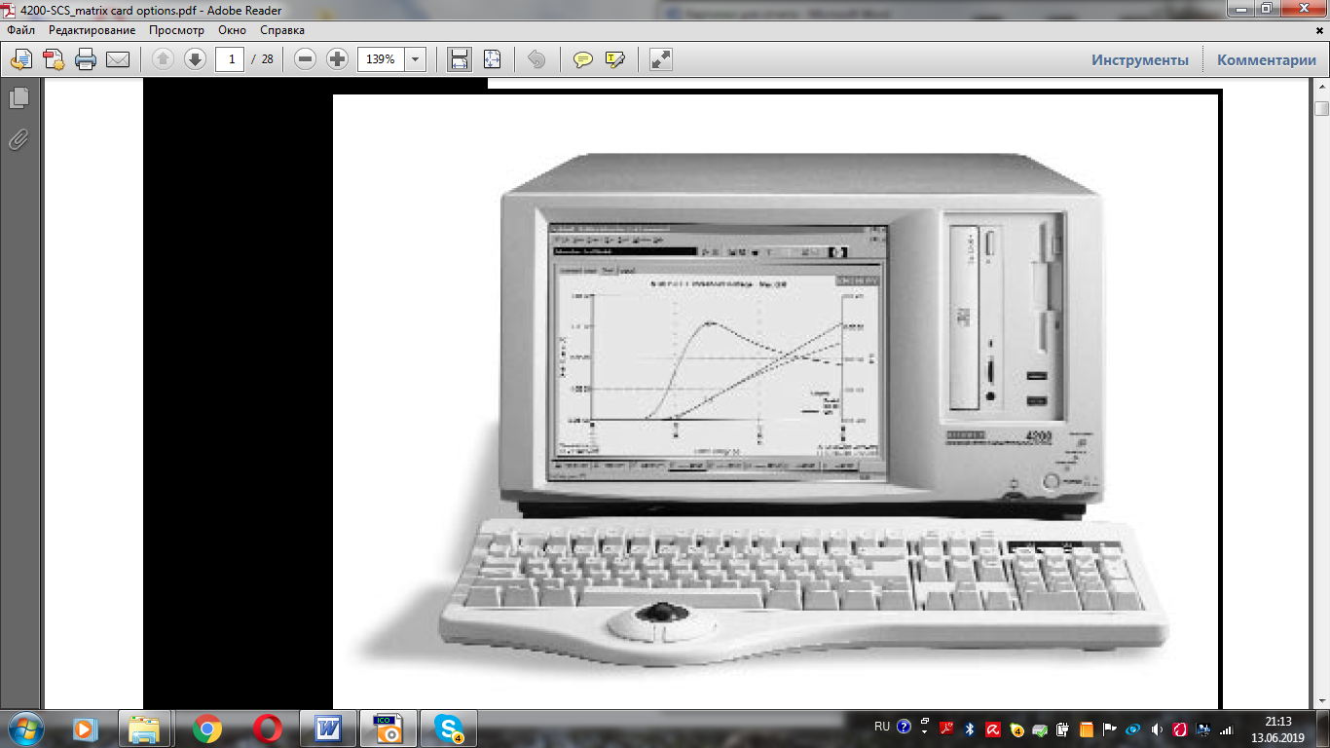 | 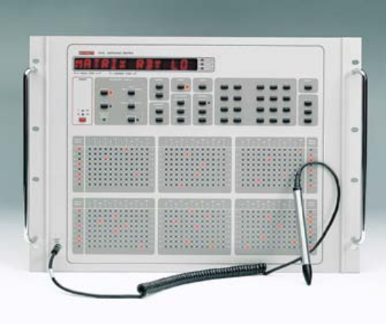
Система измерения параметров полупроводниковых приборов 4200-SCS | Базовый блок матричного коммутатора типа 707A

Рисунок 1.1 – Внешний вид АИК на основе приборов фирмы Keithley

Система 4200-SCS содержит встроенный компьютер. Базовый блок 707A позволяет устанавливать до 6-ти модулей коммутации, при этом количество выходных портов коммутатора составляет 12×6=72.
Фирма Keysight (США) предлагает для автоматизации контроля параметров ПП использовать измерительный комплекс в составе анализатора параметров полупроводников приборов В1505А с модулями В1510А (± 200 В, ± 1 А) и наиболее современного матричного коммутатора В2201А, который может обеспечить 12, 24, 36, или 48 выходных портов, показанных на рисунке 1.2 [2].
Эти приборы объединены в комплекс с помощью пакета ПО.

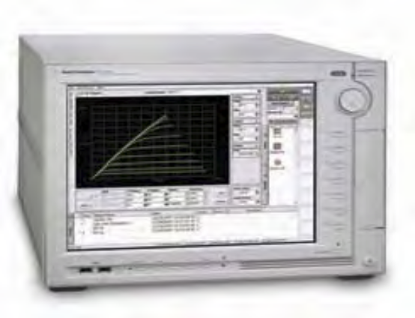 | 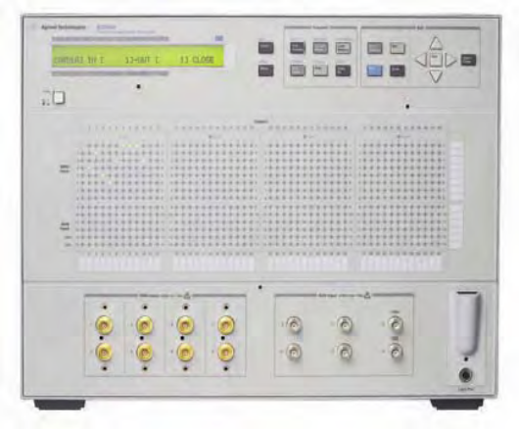
Анализатор параметров ПП В1505А | Матричный коммутатор В2201А

Рисунок 1.2 – Внешний вид АИК на основе приборов фирмы Keysight

Анализатор параметров полупроводников/полупроводниковых приборов В1505А содержит встроенный компьютер. Матричный коммутатор В2201А имеет весьма большое количество входов (линий матрицы) 14 шт. и обеспечивает коммутацию испытательных сигналов для измерения статических и динамических параметров ПП.
Таким образом, современные АИК состоят из программно управляемого измерителя параметров полупроводниковых приборов (измеритель ВАХ), матричного коммутатора и компьютера.

  - Обзор аналоговых измерителей параметров ПП

Технические характеристики аналоговых приборов для измерения параметров ПП соответствовали требованиям развивающейся во время их создания биполярной технологии и возможностям измерительного приборостроения.
Эти приборы основаны на формировании с помощью трансформатора испытательного напряжения развертки синусоидальной формы, используемого в качестве аргумента искомой функциональной зависимости, и визуальном измерении мгновенных значений искомой функции и самого аргумента, путем сопоставления графического изображения этой функции (осциллограммы) на экране электронно-лучевой трубки с делениями шкалы по вертикали (функция) и горизонтали (аргумент).
На этом же принципе, с учетом неизбежной модификации к требованиям цифровых измерений, основаны аналого-цифровые приборы подобного назначения и современные программируемые анализаторы параметров ПП повышенной мощности. Поэтому анализ принципов построения аналоговых приборов представляет несомненный интерес.
Одни из первых отечественных устройств для измерения параметров полупроводниковых приборов были приборы наблюдения характеристик транзисторов ПНХТ-1 и Л2-56.
Этот аналоговый прибор предназначен для визуального наблюдения статических вольтамперных характеристик ПОТ, измерения напряжения на их электродах и токов в их цепях. Вид Л2-56 со стороны передней панели представлен на рисунке 1.3.

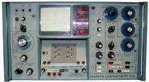

Рисунок 1.3 – Л2-56, вид со стороны передней панели
Для получения на экране прибора семейства характеристик исследуемого транзистора, в коллекторную цепь транзистора через ограничительный резистор подается напряжение от источника питания коллектора. С выхода генераторов ступенек ступенчато изменяющееся напряжение или ток подаются на эмиттер или базу исследуемого транзистора в зависимости от схемы включения. Структурная схема Л2-56 приведена на рисунке 1.4.
Напряжения, пропорциональные токам в электродах испытуемого транзистора, или напряжения на этих электродах подаются на усилители вертикального и горизонтального отклонения, выходы которых присоединены к отклоняющим пластинам ЭЛТ.
Соотношение паразитных емкостей С_{пар} измерительной схемы и ПОТ определяет сдвиг фаз, неизбежно возникающий между сигналами, поступающими на входы усилителей вертикального и горизонтального отклонения. Этот сдвиг фаз вызывает искажение ВАХ, известное под названием “петля”. Искажения типа “петля” особенно сильно проявляются при испытании ПОТ повышенной мощности, которые характеризуются большими значениями межэлектродных емкостей, в режиме малых токов и больших коллекторных напряжений.
Для компенсации "петли" в блок-схеме предусмотрена специальная цепочка, состоящая из 2-ух подстроечных конденсаторов и коммутируемого резистора. Через эту цепочку на второй вход усилителя вертикального отклонения поступает сигнал коллекторного напряжения, компенсирующий искажения типа “петля”.

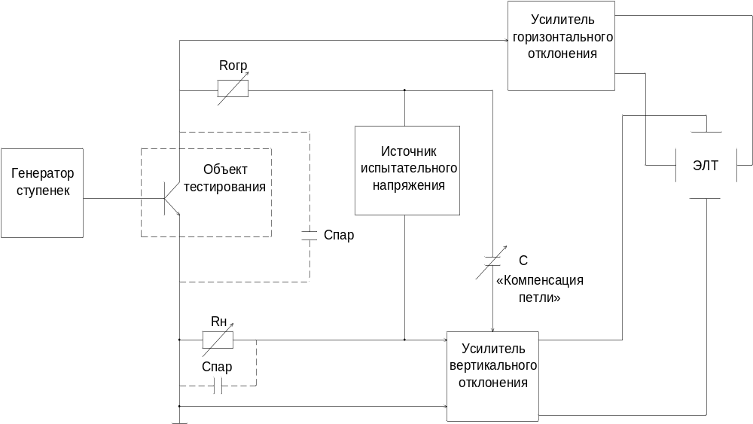

Рисунок 1.4 – Структурная схема Л2-56

На структурной схеме Л2-56, представленной на рисунке 1.4, показаны:
- R_{огр} – токоограничивающий резистор;
- R_{н} – токоизмерительный резистор;
- С – переменный конденсатор 0 до 100 пФ;
- U_{изол} ≥ 3000 В;
- С_{пар} – паразитные емкости прибора и ПОТ.
Источник напряжения развертки, упрощенная схема которого представлена на рисунке 1.5, содержит два трансформатора и двухполупериодный выпрямитель.
Сравнительно высокая частота развертки (100 Гц), которую обеспечивает этот источник, обеспечивает немерцающее изображение ВАХ на экране ЭЛТ, однако приводит к паразитному нагреву ПОТ, при проведении измерений в области больших напряжений и токов, то есть при больших значениях рассеиваемой мощности.
Источник формирует на коллекторе исследуемого полупроводникового прибора сигнал напряжения в форме выпрямленной синусоиды положительной или отрицательной полярности при четырех диапазонах по амплитуде: от 0 до 16 В; от 0 до 80 В; от 0 до 400 В; от 0 до 2000 В.
Выходное напряжение источника плавно регулируется с помощью автотрансформатора от нуля до заданного значения в пределах установленного диапазона.

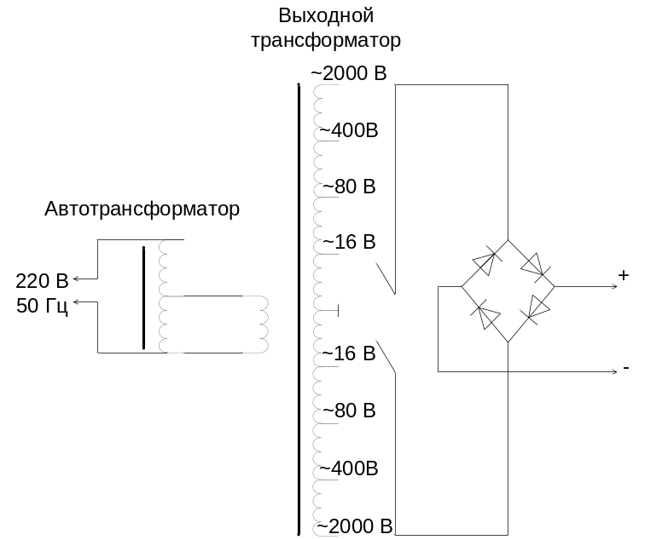

Рисунок 1.5 – Функциональная схема источника напряжения развертки

Сопротивления резисторов R_{огр.}, ограничивающих пиковую мощность, подводимую к ПОТ, имеют значения: 560, 160, 22, 6,2, 0,91, 0,24, 8,2, 200 Ом; 13, 4,2, 330, 100, 13, 14,2, 5,2 кОм; 6,3, 2,3 МОм с погрешностью ± 10 %.
Пределы измерения напряжения на коллекторе исследуемого полупроводникового прибора от 50 мВ до 2000 В, при 12 значениях коэффициента отклонения усилителя индикации по горизонтали, согласно ряду 1, 2, 5, с погрешностью ± 4 %.
Пределы измерения напряжения на базе исследуемого полупроводникового прибора должны быть от 50 мВ до 20 В при 6 значениях коэффициента отклонения усилителя индикации по горизонтали, согласно ряду 1, 2, 5, с погрешностью ± 4 %.
Пределы измерения тока в цепи коллектора исследуемого полупроводникового прибора 1 мкА до 16 А при 20 значениях коэффициента отклонения усилителя индикации по вертикали, согласно ряду 1, 2, 5, с погрешностью ± 5 %. При этом, используется токоизмерительный резистор, включенный в цепь источника испытательного напряжения.
Пределы измерения начального и обратного тока исследуемого полупроводникового прибора от 10 нА до 16 мА при 17 значениях коэффициента усилителя вертикального отклонения, согласно ряду 1, 2, 5, с погрешностью ± 5 %. При этом, используется токоизмерительный резистор, включенный в цепь эмиттера ПОТ [3].
Проведенный анализ аналоговых приборов для измерения параметров ПП позволяет сделать следующие выводы.
Аналоговые приборы для измерения параметров ПП обеспечивают:
- измерение тока в цепи коллектора (стока) исследуемого ПП в диапазоне от 1 мкА до 16.А;
- измерение тока в цепи эмиттера (истока) исследуемого ПП в диапазоне от 10 нА до 16 мА;
- измерение напряжения на коллекторе (стоке) исследуемого ПП в диапазоне от 50 мВ до 2000.В.
Максимальная пиковая мощность испытательного сигнала составляет 160.ВА.
Включение токоизмерительного резистора в цепь эмиттера ПОТ, для расширения диапазона измерения в сторону малых значений тока, ограничивает функциональные возможности аналоговых приборов, так как не обеспечивает измерение параметров трех- и четырехполюсников (транзисторов) в микрорежиме.
Режим измерения малых токов утечки предназначен только для двухполюсных ПОТ (диодов, транзисторов в диодном включении, резисторов и конденсаторов).
Принципиальным отличием аналого-цифровых приборов для измерения параметров ПП от рассмотренных выше аналоговых приборов является то, что в этих приборах мгновенные значения, изменяющихся во времени сигналов тока и напряжения, определяют не с помощью широкополосной ЭЛТ, а запоминают на время аналого-цифрового преобразования с помощью устройств выборки/хранения.
Применение широкополосных устройств выборки/хранения обеспечивает неизменную величину коэффициента аналого-цифрового преобразования для сигналов тока и напряжения постоянного уровня и для мгновенных значений этих же сигналов синусоидальной формы, частотой 50 Гц или 60 Гц.
Этим достигается одинаковая погрешность измерений при использовании испытательного сигнала различной формы, в частности синусоидального напряжения, выпрямленного синусоидального напряжения или напряжения постоянного уровня и возможность калибровки цифровых измерителей тока и напряжения с помощью существующих приборов, формирующих или измеряющих с высокой точностью, как правило, сигналы постоянного уровня.

1.3 Обзор аналого-цифровых измерителей параметров ПП

Аналого-цифровые приборы для измерения параметров ПП способны обеспечить сохранение и документирование результатов измерений, однако управление этими приборами осуществляется вручную.
Одним из зарубежных примеров аналого-цифровых приборов для измерения ПП являются характериографы (Curve-Tracer) фирмы Tektronix серии 370 (США), вид которых представлен на рисунке 1.6.
Кроме наличия устройств выборки/хранения и АЦП, модели характериографов серии 370 отличаются от рассмотренных ранее аналоговых приборов тем, что напряжение развертки формируется с помощью цифрового генератора синусоидального сигнала частотой 60 Гц (50 Гц) синхронно с частотой сети. Тем самым исключаются помехи и искажения присущие напряжению сети и повышается точность измерения ВАХ [4].

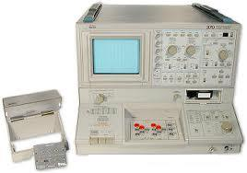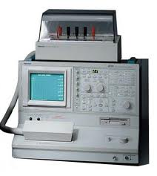

Рисунок 1.6 – Вид приборов Model 370 и Model 371 со стороны передней панели
Сигналы, соответствующие напряжению коллектор-эмиттер ПОТ и току коллектора ПОТ, поступают на схемы выборки-хранения (S/H), поочередно подключаемые к входу АЦП. АЦП поочередно измеряет напряжение или ток через ПОТ на соседних полусинусоидах сигнала развертки.
Такая коммутация АЦП требует высокой стабильности сигнала развертки, что и достигается с помощью цифрового формирования синусоидального сигнала синхронного напряжению сети [17].
Технические параметры приборов серии 370 представлены в таблице 1.1 [4, 6].

Таблица 1.1 – Технические параметры характериографов 370 и 371 фирмы Tektronix
Позиция |  | Tektronix 370 | Tektronix 371
Источник напряжения коллектора
Режим развертки | Высокого  напряжения | AC, ± выпрямленный SIN, ±DC, измерение тока эмиттера (± ток утечки)
Режим развертки | Большого тока |  | Только импульсный
Диапазоны пиковой мощность |  | 80 мВт, 0.4 Вт, 2 Вт, 10 Вт, 50 Вт, 220 Вт (исключая высокое напряжение в диапазоне 3000В при 220 Вт). | 80 мВт, 0.4 Вт, 2 Вт, 10 Вт, 50 Вт, 220 Вт, 3 кВт (исключая высокое напряжение в диапазоне 3000В при 220 Вт, 3 кВт).
Компенсация «петли» |  | Аппаратная компенсация «петли» в режиме высокого напряжения.
Режим большого тока (импульсный) |  |  | Максимальный ток | Пиковая мощность
 |  |  | 400 А | 3 кВт
 |  |  | 40 А | 300 Вт
Длительность импульсов |  |  | 150 мкс, 250 мкс.
Количество измеренных точек |  | 1000 на одну кривую | От 20 до 1000 на одну кривую
Генератор ступенек
Режим тока |  | Ступени тока от 50 нА/ступ до 200 мА/ступ, 21 диапазон, согласно ряду 1-2-5. Максимальный ток ± 2А, смещение ± 10Iступ.
Режим напряжения |  | Ступени напряжения от 50 мВ/ступ до 2 В/ступ, 6 согласно ряду 1-2-5. Максимальное напряжение ± 40В, смещение ± 10Uступ.
Продолжение таблицы 1.1
Позиция |  | Tektronix 370 | Tektronix 371
Длительность импульса |  | 80 мкс или 300 мкс. | 500 мкс.
Число ступеней |  | От 0 до 10 ступеней
Дополнительный источник
Диапазон |  | - 40 В до + 40 В, дискрет 100 мВ
Измеритель тока
Ток коллектора | Диапазон | Режим высокого напряжения от 1 мкА/дел до 2 А/ дел, 20 диапазонов, согласно ряду 1-2-5
Ток коллектора | Диапазон |  | Режим большого тока от 1 А/ дел до 50 А/ дел, согласно ряду 1-2-5
Ток коллектора | Погрешность | 1,5 % + 0,5I_{п}, где I_{п} – установленный диапазон
Ток эмиттера | Диапазон | От 1 нА/дел до 2 мА/дел, 20 диапазонов, 1-2-5 шаг
Ток эмиттера | Погрешность | 1,5 % + 0,5I_{п} + 1 нА, где I_{п} – установленный диапазон
Измеритель напряжения
Напряжение коллектора | Диапазон | Режим высокого напряжения от 50 мВ/дел до 500 В/дел, 13 диапазонов, согласно ряду 1-2-5
Напряжение коллектора | Диапазон |  | Режим большого тока от 100 мВ/дел до 5 В/дел, согласно ряду 1-2-5
Напряжение коллектора | Погрешность | 1,5 % + 0,5U_{п}, где U_{п} – установленный диапазон
Напряжение база/эмиттер | Диапазон | От 100 мВ/дел до 5 В/дел, согласно ряду 1-2-5
Напряжение база/эмиттер | Погрешность | 1,5 % + 0,1U_{п}, где U_{п} – установленный диапазон
Мощность |  | 400 ВА, 3,5 А | 400 ВА, 4,5 А max
Вес |  | 37 кг | 36 кг

Проведенный анализ рассмотренных аналого-цифровых анализаторов параметров ПП позволяет сделать следующие выводы.
Аналого-цифровые приборы для измерения параметров ПП серии 370 обеспечивают:
- максимальный импульсный ток до 40 А, при пиковой мощности до 300.Вт и максимальный импульсный ток до 400.А, при пиковой мощности до 3000.Вт;
- измерение тока в цепи коллектора (стока) исследуемого ПП, в режиме высокого напряжения, в диапазоне от 1мкА до 20.А;
- измерение тока в цепи эмиттера (истока) исследуемого ПП, в режиме высокого напряжения, в диапазоне от 1нА до 20 мА;
- измерение тока в цепи коллектора (стока) исследуемого ПП, в режиме большого тока, в диапазоне от 1. А до 500.А;
- измерение напряжения на коллекторе (стоке) исследуемого ПП в диапазоне от 50. мВ до 3000.В.
Максимальная мощность импульсного испытательного сигнала составляет 3000.ВА.
Формирование импульсного испытательного сигнала напряжения (режим большого тока) обеспечивается за счет разряда конденсатора.
Из-за сравнительно невысокого разрешения широкополосных АЦП, пределы измерения напряжения и тока соответствуют ряду 1, 2, 5.
В приборах серии 370 используется метод расширения диапазона измерения в сторону малых токов путем включения токоизмерительного резистора в цепь эмиттера ПОТ, что ограничивает функциональные возможности этих приборов, так как не обеспечивает измерение параметров трех- и четырехполюсников (транзисторов) в этом режиме.

1.4 Обзор цифровых измерителей параметров ПП

Развитие электронной промышленности и технологий металл-оксид-полупроводник (МОП), совершенствование интегральных микросхем и увеличение объемов их выпуска поставили задачу улучшения характеристик измерительного оборудования в области малых токов, существенного повышения точности и автоматизации процессов контроля и измерения.
Аналоговые приборы, даже самые совершенные, не могли приблизиться к комплексному решению этой задачи, поэтому современное контрольно-измерительное оборудование для промышленных предприятий и исследовательских целей основано на цифровых методах измерения и предусматривает использование компьютера для хранения, обработки и документирования результатов.
Для расширения диапазона измерения параметров ПП в сторону малых токов и малых напряжений важную роль сыграл метод программного формирования ступенчатого сигнала развертки, состоящего из постоянных уровней напряжения или тока. Этот метод позволил использовать хорошо известные методики формирования прецизионных уровней испытательного сигнала и прецизионного измерения установившегося значения сигналов-откликов, возникающих на электродах ПП под воздействием испытательного сигнала.
Благодаря этому методу появилась возможность формировать ступенчатый сигнал развертки, изменяющийся по логарифмическому закону.
Высокая точность и высокое разрешение аналого-цифровых преобразователей, использующих интегрирование сигнала за время выборки (измерения), простимулировали создание приборов, основанных на цифровом формировании и измерении участков сигнала постоянного уровня для расширения диапазонов измерения в сторону больших напряжений (3000 В) и больших токов (20000 А).
Одним из примеров цифровых измерителей параметров ПП является источник-измеритель Model 2400, вид которого представлен на рисунке 1.7.

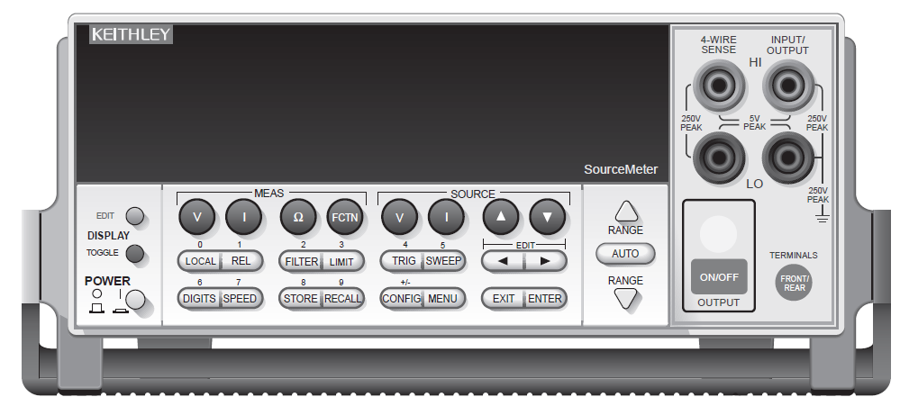

Рисунок 1.7 – Передняя панель прибора 2400

Модель 2400 фирмы Keithley может работать как источник тока и как источник напряжения. Для каждого режима в схеме предусмотрен свой ЦАП. Каждый ЦАП имеет два диапазона выходного напряжения – 10 В и 1 В. Напряжения с ЦАПов подается на суммирующий узел.
Выходной усилитель отвечает за диапазоны по напряжению. Есть четыре диапазона напряжения: 0,2 В, 2 В, 20 В, 200 В. Коэффициент обратной связи изменяется только для диапазонов 20 В и 200 В [7].
Диапазон источника тока задается резисторами на выходе усилителя.
Диапазон 1A использует 0,2 В на тока задающем резисторе, в остальных диапазонах используется 2 В. Значения напряжения через буферные каскады поступают на мультиплексор, который переключает сигнал для АЦП.
На рисунке 1.8 представлены границы диапазонов выходного напряжения и выходного тока источников-измерителей Model 2400 и Model 2410.

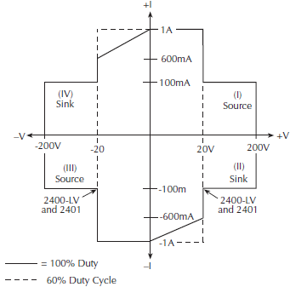 | 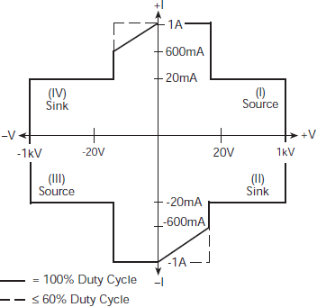
Диапазоны выходного напряжения и выходного тока Model 2400 | Диапазоны выходного напряжения и выходного тока Model 2410

Рисунок 1.8 – Границы диапазонов выходного напряжения и выходного тока источников-измерителей Model 2400 и Model 2410

Усилитель работает в режиме B для предотвращения тепловых потерь, возникающих из-за сквозного тока. Усилитель имеет электронные ключи для переключения напряжения питания, что снижает требования к выходным транзисторам.
Также еще одним из примеров цифровых приборов является система измерения параметров ПП 4200-SCS.
Система 4200-SCS фирмы Keithley представляет собой интегрированный набор средств с обширными возможностями определения характеристик полупроводниковых приборов, включая встроенный полнофункциональный персональный компьютер с операционной системой Windows XP. Внешний вид системы 4200-SCS представлен на рисунке 1.9.

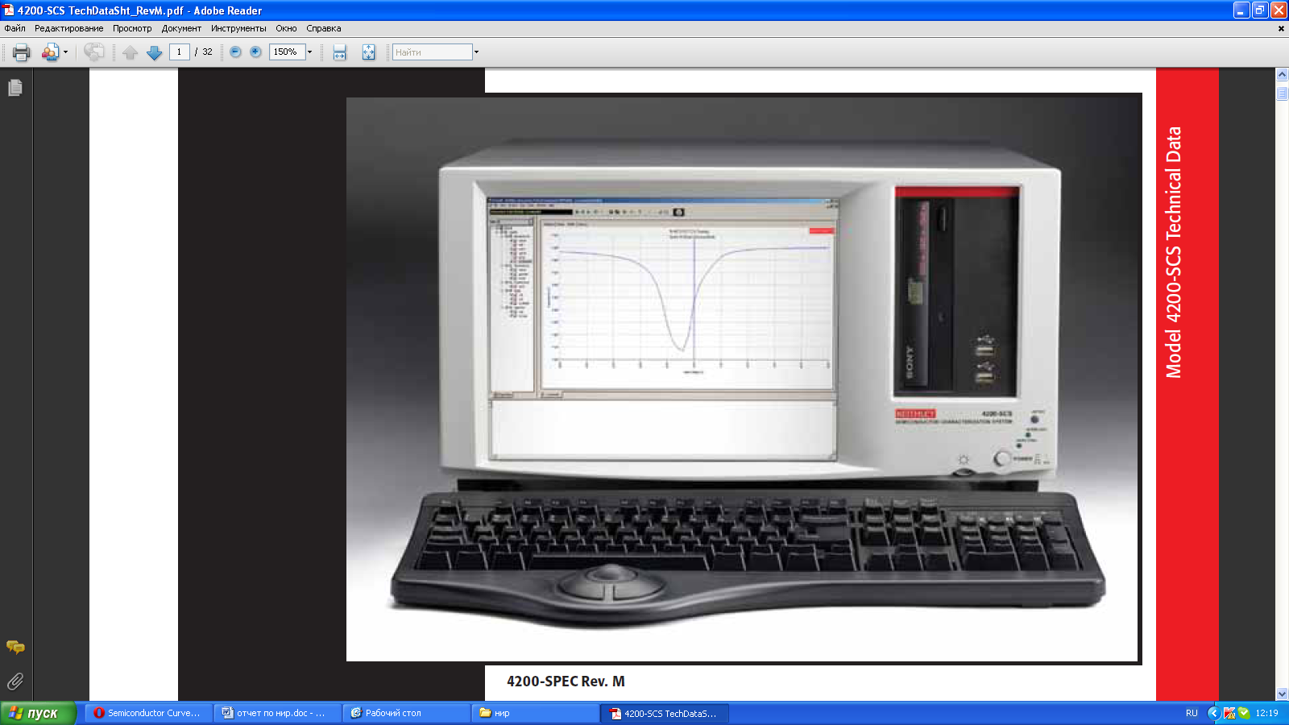

Рисунок 1.9 – Внешний вид системы 4200-SCS
Существенным отличием этой системы от аналогов является возможность применения внешних выносных предусилителей 4200-PA, с целью расширения диапазона измерения в область малых токов. Благодаря данному решению система 4200-SCS обеспечивает самое высокое разрешение среди аналогов при измерении тока, до 50 аА (аттоАмпер) на диапазонах 1 пА и 10 пА.
На рисунке 1.10 представлены границы диапазонов выходного напряжения и выходного тока источников-измерителей SMU 4200 и SMU 4210.

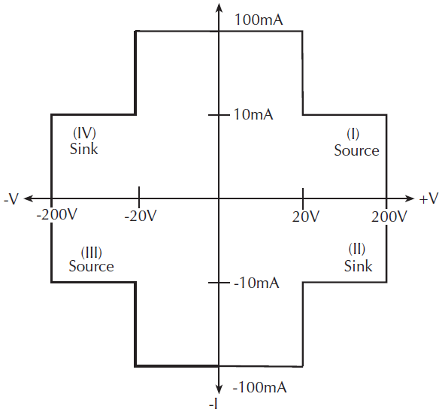 | 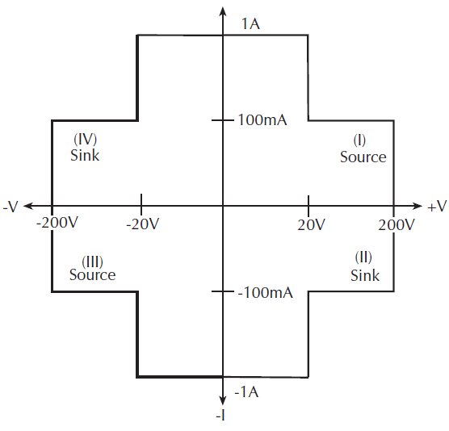
Диапазоны выходного напряжения и выходного тока SMU 4200 | Диапазоны выходного напряжения и выходного тока SMU 4210

Рисунок 1.10 – Границы диапазонов выходного напряжения и выходного тока источников-измерителей SMU 4200 и SMU 4210

Диапазоны тока задаются операционным усилителем с токоизмерительными резисторами, которые переключаются с помощью реле. Операционные усилители преобразуют напряжение, пропорциональное току через включенный токоизмерительный резистор, в ток через другой резистор, который измеряется источником-измерителем [8].
В качестве токоизмерительных резисторов, в предусилителе используются высокоомные резисторы номиналами 20 ГОм, 2 ГОм, 200 МОм, 19 и 98 МОм, 1,98 МОм ,180 кОм, которые включены между выходом и инвертирующим входом операционного усилителя. Переключение резисторов допускается осуществлять только в отсутствие измерений.
Операционный усилитель играет вспомогательную роль и вместе со стабилитронами и источниками тока обеспечивает плавающее питание основных операционных усилителей и задает потенциал охранной поверхности. Источник напряжения выполнен аналогично.
Еще одним зарубежным представителем цифровых измерителей параметров ПП является компания Agilent.
Фирма Agilent в начале 2000 годов выпустила анализаторы 4155С и 4156С, вид которых со стороны передней и задней панели представлен на рисунке 1.11.

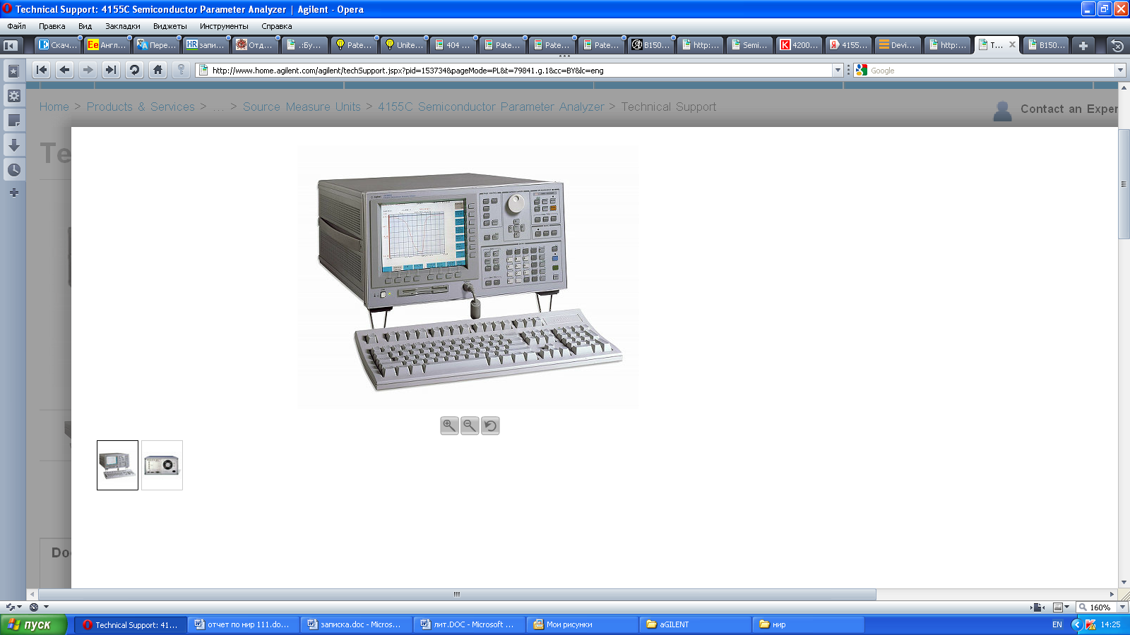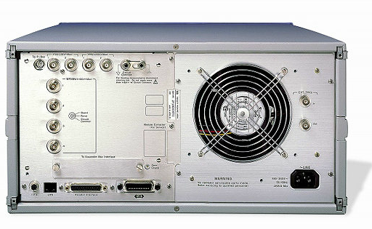

Рисунок 1.11 – Вид передней и задней панелей анализатор 4155С (4156С).

В анализаторе 4155С использовались SMU средней мощности (MPSMU) с диапазонами измерения от 1 нA/2 мкВ до 100 мA/100 В, а в 4156С – SMU высокого разрешения (HRSMU) с диапазонами измерения 10 пA/2 мкВ до 100 мA /100 В. Также в приборах могли использоваться SMU высокой мощности (HPSMU) с диапазонами измерения 1 нA/2 мкВ до 1 A/200 В [9].

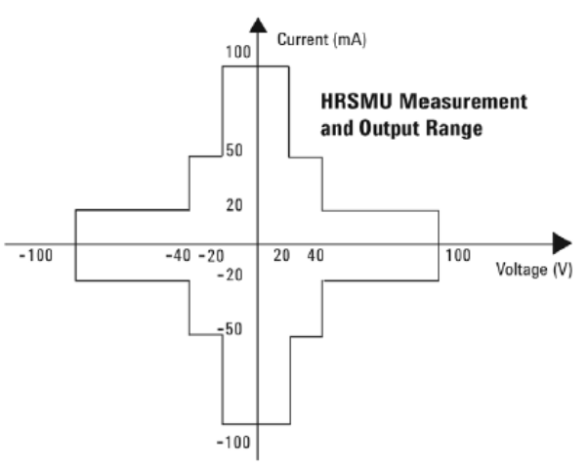

Рисунок 1.12 – Диапазоны выходного напряжения и выходного тока HRSMU

Вес приборов составляет 21 кг. Потребляемая мощность 450 ВА.
Прибор Agilent В1500А с программным обеспечением (ПО) EasyEXPERT предназначен для различных полностью завершенных проблемно-ориентированных измерений с использованием тестов по применению, осуществляющих электронную коммутация подключенного оборудования, установку требуемого режима работы ПОТ, выполнение измерений, обработку результатов измерений и их отображение в графическом виде (рисунок 1.13).

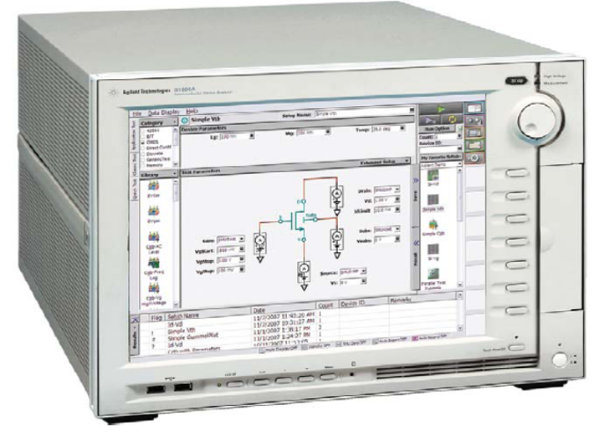

Рисунок 1.13 – Внешний вид Agilent B1500 A

Agilent B1500 обеспечивает установку от одного до десяти сменных модулей. Вид прибора со стороны задней панели представлен на рисунке 1.14.

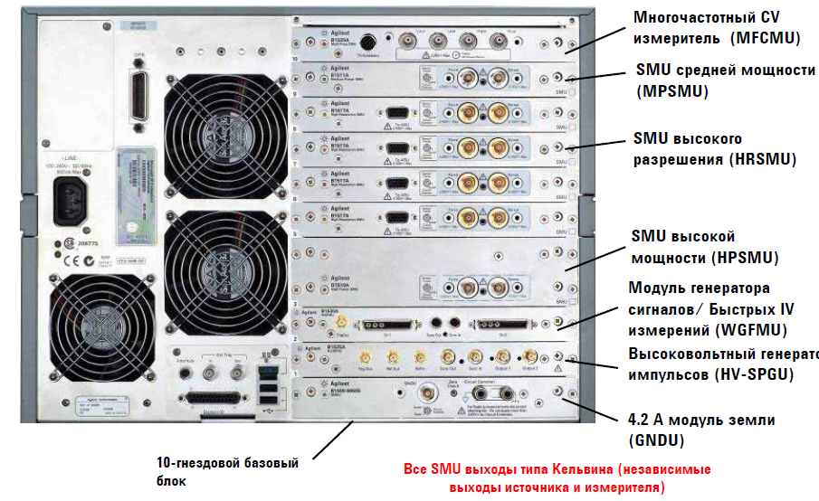

Рисунок 1.14 – Вид B1500А со стороны задней панели

Источники-измерители (SMU) в В1500 представлены тремя типами – SMU средней мощности (MPSMU), SMU высокого разрешения (HRSMU), SMU высокой мощности (HPSMU).
Характеристики по формированию и измерению токов и напряжений представлены на рисунках SMU средней мощности (MPSMU) и SMU высокого разрешения (HRSMU) представлен на рисунке 1.15 [10].

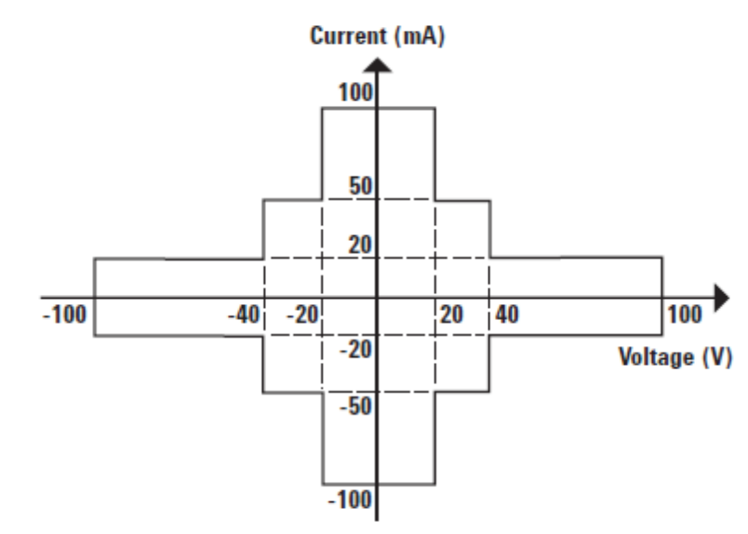

Рисунок 1.15 – Диапазоны выходного напряжения и выходного тока MPSMU и HRSMU

Максимальна мощность: 900 ВA. Вес B1500A: 20 кг, B1510A: 2,0 кг.
Анализатор/характериограф ПП повышенной мощности B1505A компании Agilent является одноблочным техническим решением для проведения измерений в широких диапазонах тока и напряжения, от субпикоамперных уровней до 40 А и от десятков микровольт до 3000 В (см. рисунок 1.16).

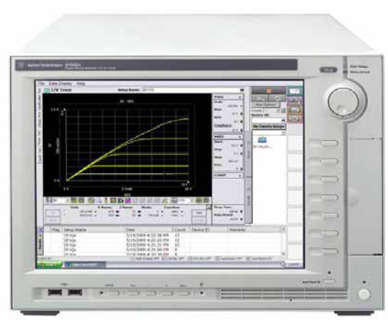

Рисунок 1.16 – Вид Agilent B1505A со стороны передней панели

Эти возможности востребованы для анализа характеристик мощных ПП устройств, изготовленных с использованием широкозонных материалов, таких как карбид кремния (SiC) или нитрид галлия (GaN).
Анализатор B1505A имеет отдельные модули, которые поддерживают измерение больших значений силы тока (модуль HCSMU: до 20,В/20,A в импульсном режиме или 40,В/1,A, постоянного тока) и напряжений (модуль HVSMU: до 8,мА/1500,В или 4,мA/3000,В). Анализатор B1505A также поддерживает модуль источника/измерителя большой мощности (модуль HPSMU: до ,1,A/200,В) и модуль многочастотного измерителя ёмкости (до 5 МГц). Базовый блок B1500A позволяет установить несколько модулей, создающих именно ту конфигурацию анализатора, которая требуется (см. рисунок 1.17).

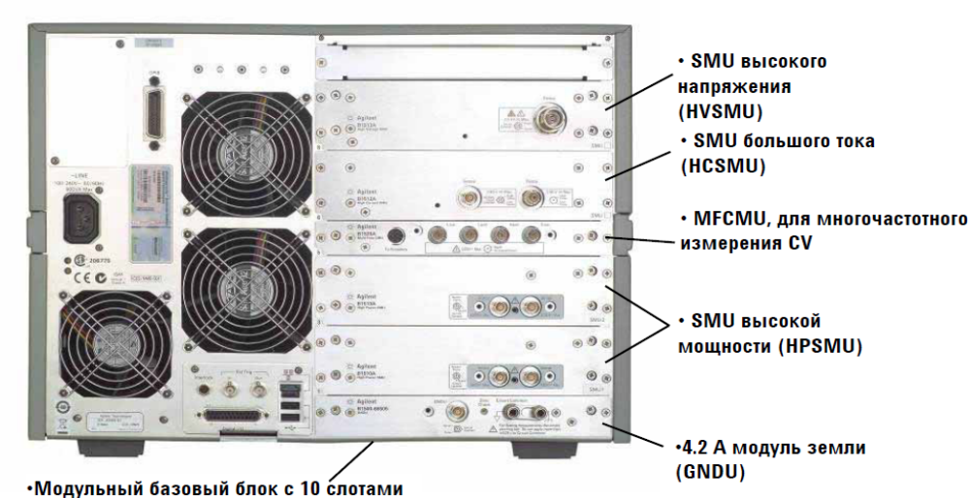

Рисунок 1.17 – Вид Agilent B1505A со стороны задней панели

  - Обзор современных отечественных измерителей параметров ПП

С 2005 г. в Республике Беларусь выпускается измеритель параметров полупроводниковых приборов ИППП-1, который представляет собой измерительно- вычислительный комплекс, состоящий из, собственно, измерителя, ПК и управляющего пакета ПО (рисунок 1.18) [13].

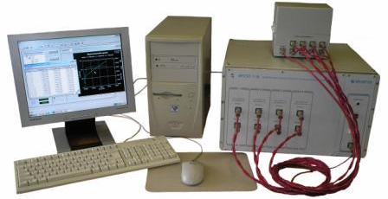

Рисунок 1.18 – Внешний вид измерителя ИППП-1/6 с внешним ПК

Прибор может содержать до 4 ИИ. В состав ИИ входят узлы, отвечающие за формирование испытательного сигнала, узлы, отвечающие за измерение сигнала-отклика, возникающего на исследуемом объекте и узлы, включенные в петлю обратной связи, которые участвуют в выполнении и той и другой операции (см. рисунок 1.19).
ИИ1

Контроллер

RS 232

“ВХОД/ВЫХОД U,I
120 Vmax ”

“ВХОД СИНХР”

“ВЫХОД СИНХР”

~ 220 В 50 Гц

Блок питания

RS 232

“ПОРТ 1”

ИИ4

“ВХОД/ВЫХОД U,I
120 Vmax ”

COM1
(COM2)

ПК

Блок питания

4 4

Рисунок 1.19 – Структурная схема ИППП-1

На рисунке 1.20 представлена структурна схема одного из ИИ входящих в состав ИППП-1.

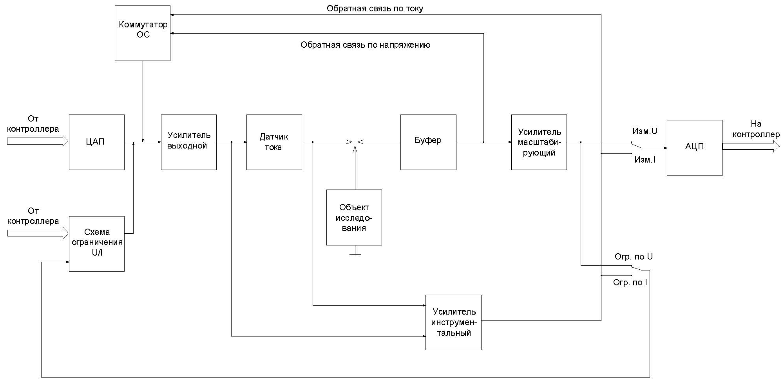

Рисунок 1.20 – Структурная схема источника-измерителя
Вид испытательного сигнала (ток или напряжение) устанавливают с помощью коммутатора ОС, который позволяет выбрать тип обратной связи. Уровень испытательного сигнала определяется кодом, записанным в ЦАП, сигнал с выхода которого поступает на выходной усилитель. Соответствие испытательного сигнала его установленному значению обеспечивается высоким коэффициентом усиления выходного усилителя при разомкнутой петле обратной связи. Выходной усилитель определяет диапазон токов и напряжений (мощность) испытательного сигнала (см. рисунок 1.20).
Датчик тока содержит набор коммутируемых прецизионных резисторов, каждый из которых соответствует определенному диапазону тока. Падение напряжения на резисторе, включенном в высоковольтную цепь, определяется с помощью инструментального усилителя, диапазон входных напряжений которого соответствует диапазону выходных напряжений источника-измерителя.
Буферный каскад обеспечивает высокое входное сопротивление (до 100 ГОм) во всем диапазоне напряжений и, вместе с масштабирующим усилителем, служит для согласования напряжения на объекте исследования с входным диапазоном АЦП и схемы ограничения.
Схема ограничения позволяет защитить объект исследования от перегрузки по току, в режиме формирования напряжения, или от перегрузки по напряжению, в режиме формирования тока. Схема ограничения выполнена на диодах и операционных усилителях, что позволяет достичь высокой точности и стабильности ограничения.
ИИ выполняет функции четырех различных программно-управляемых приборов: вольтметра, амперметра, источника напряжения и источника тока.
Основное назначение ИИ связано с измерением функциональной зависимости между током и напряжением, характеризующей электрические свойства полупроводниковых структур в установившемся режиме. Для этого, согласно программе управления, на выходе ИИ формируют ступенчатую развертку по току или по напряжению, как показано на рисунке 1.21. Причем, на каждой ступеньке производят измерение напряжения или тока, соответственно.
Измерение осуществляют с некоторой регулируемой задержкой, которая должна быть установлена больше длительности переходных процессов (электрических, тепловых и др.), возникающих в системе ИИ – объект исследования под действием перепада (ступеньки) тока или напряжения [14].

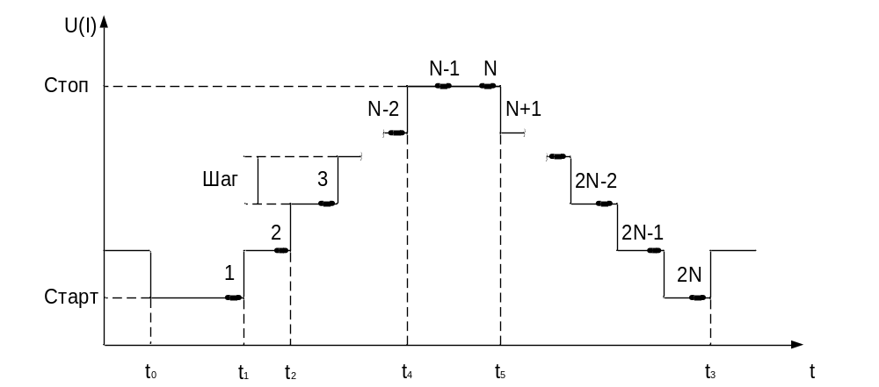

Рисунок 1.21 – Диаграмма развертки с проходом ступеней в двух
направлениях

На рисунке 1.21 показаны:
- старт – начальный уровень развертки тока или напряжения;
- стоп – конечный уровень развертки тока или напряжения;
- шаг – интервал по току или напряжению между соседними уровнями развертки;
- N(2N) – число шагов развертки с проходом ступеней в одном (двух) направлениях;
- t₀ – момент начала развертки;
- t₁ – момент начала второго шага;
- t₂ – момент окончания второго шага;
- t₃ – момент окончания развертки;
- t₄ – момент начала вершины развертки;
- t₅ – момент окончания вершины развертки.
Каждый ИИ предназначен для подключения к одному из электродов тестируемого объекта. Один из электродов тестируемого объекта может быть подключен к общему проводу. При наличии у тестируемого объекта управляющего (база, затвор) и/или вспомогательного (подложка) электродов, прибор обеспечивает измерение семейства ВАХ по значениям одного или двух параметров, каждый из которых может быть задан в виде последовательности значений токов или напряжений, формируемых на электродах тестируемого объекта. Последовательность значений тока (напряжения) формируемая для определения ВАХ на двухкоординатной плоскости, представляет собой развертку по току (напряжению), а последовательности значений первого и второго параметров, обеспечивающие определение семейства ВАХ в трех- или четырехкоординатном пространстве. Измерение токов или напряжений, возникающих на объекте исследования, осуществляется всеми активными ИИ на каждом шаге развертки.
Возможно комплектование прибора ИИ двух типов: ИИО предназначен для двухпроводной схемы измерения, а ИИД - для четырехпроводной. Каждый ИИО и ИИД содержит: источник напряжения и тока, измерители напряжения и тока. Отличаются они только способом подключения к тестируемому объекту. ИИО содержит один выходной триаксиальный разъем и подключается к электроду тестируемого объекта (зонду) одним триаксиальным кабелем. Но в этом случае при измерении не учитывается падение напряжения на кабеле, что в случае больших токов вносит погрешность в измерение. ИИД имеет два триаксиальных разъема и подключается к электроду тестируемого объекта (зонду) двумя триаксиальными кабелями (“силовой” и “измерительный”). В этом случае сопротивление кабелей не влияет на результат измерения [14].
Каждый ИИ обеспечивает формирование и измерение постоянного тока положительной или отрицательной полярности от 1 нА до 200 мА на диапазонах ± 20, ± 200 нА; ± 2, ± 20, ± 200 мкА; ± 2, ± 20, ± 200 мА.
Каждый ИИО обеспечивает формирование напряжения постоянного тока положительной или отрицательной полярности от 0,1 до 120 В на диапазонах ± 2, ± 30, ± 120 В.
Каждый ИИД обеспечивает формирование напряжения постоянного тока положительной или отрицательной полярности от 0,1 до 120 В на диапазонах ± 2, ± 30, ± 120 В.
Также в качестве одного из аналогов отечественного измерителя параметров ПП является ИППП-3. ИППП-3 обеспечивает максимальный выходной ток до 20 А, и максимальное выходное напряжение 2000 В. Внешний вид ИППП-3 представлен на рисунке 1.22.

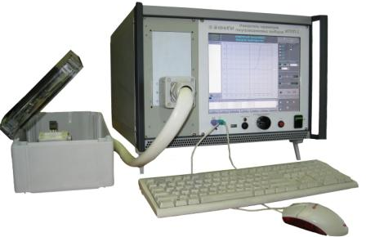

Рисунок 1.22 – ИППП-3 с подключенным устройством контактирующим, клавиатурой и манипулятором типа “мышь”

Принцип действия прибора основан на измерении значений токов (напряжений) на электродах ПОТ, при формировании развертки испытательного напряжения в канале C. Из результатов измерений прибор формирует ВАХ в виде таблицы, строки которой соответствуют измеренным точкам ВАХ. Таблица ВАХ служит основой для построения графика и для определения или расчета интересующих параметров ПОТ. График ВАХ формируется либо из отдельных измеренных точек, либо путем линейной аппроксимации значений ВАХ в промежутках между ними.
Прибор содержит три измерительных канала C, B, S и канал нулевого потенциала E (общий) и обеспечивает измерение ВАХ двух-, трех- и четырехполюсников. Один из электродов (узлов) ПОТ должен быть подключен к каналу E, так как формирование и измерение напряжений в измерительных каналах осуществляется относительно нулевого потенциала. Нулевой потенциал соответствует потенциалу измерительного проводника канала E (гнездо E').
Измерительные каналы воздействуют испытательными сигналами на соответствующие электроды (узлы) ПОТ и измеряют сигналы-отклики (в виде тока или напряжения), возникающие на этих электродах в результате воздействия совокупности испытательных сигналов. Прибор обеспечивает измерение семейства ВАХ по значениям параметра, который задают в виде последовательности ступеней тока или напряжения.
Прибор обеспечивает двухпроводное подключение ПОТ по каналам C, B, E, что позволяет исключить погрешность, связанную с протеканием больших токов в этих каналах. Структурная схема ИППП-3 представлена на рисунке 1.23.
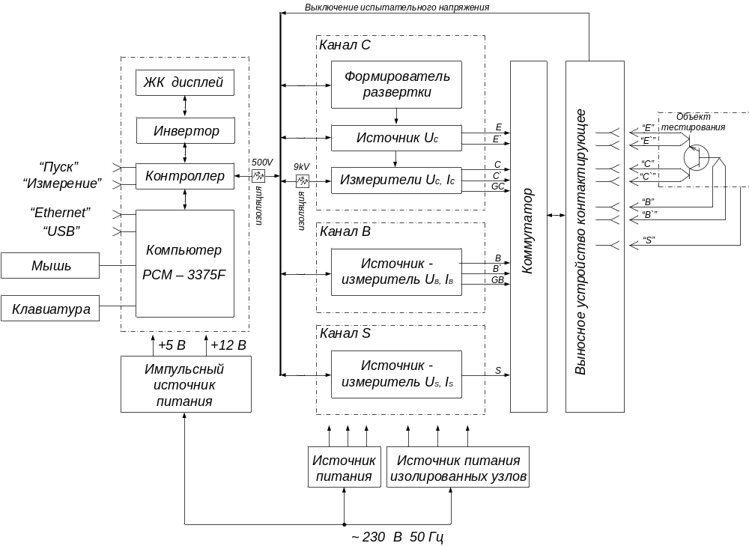

Рисунок 1.23 – Структурная схема ИППП-3

В приборе реализованы виды разверток, которые обеспечивают измерение ВАХ или семейства ВАХ, путем изменения одного из двух независимых параметров.
Развертка ВАХ осуществляется изменяющимся испытательным напряжением канала C, которое используется в качестве аргумента.
Измеритель тока (I_{c}):
- диапазоны от ± 10 нA до ± 20 A, согласно ряду 1, 2, 5, 10;
- минимальный дискрет – 0,005 нА;
- погрешность измерения:
± [(1,0 ÷ 1,5) % от I I_{п} + 0,5 % от I_{п}], при I_{c} ≤ 2 А;
± [9 % от I_{и} + 1 % от I_{п}], при I_{c} > 2 А.
Измеритель напряжения (U_{c}):
- диапазоны от ± 0,5 В до ± 2000 В, согласно ряду 1, 2, 5, 10;
- минимальный дискрет – 0,2 мВ;
- погрешность измерения:
± (1 % от U_{и} + 0,5 % от U_{п}).

1.6 Обзор средств коммутации испытательных сигналов при тестировании полупроводниковых приборов

Для тестирования изделий в области микроэлектроники на мировом рынке в основном представлены коммутаторы двух крупных зарубежных фирм, разрабатывающих и производящих широкую номенклатуру радиоизмерительных приборов, это фирма Keysight (США) и фирма Keithley (США), которая сравнительно недавно объединилась с фирмой Tektronix.
Рассмотрим типы коммутаторов, применяемые в системах тестирования ПП с испытательными сигналами постоянного уровня и с сигналами, спектр которых не превышает нескольких десятков мегагерц.
Наиболее универсальными являются матричные коммутаторы, которые обеспечивают возможность одновременного соединения нескольких входов и нескольких выходов коммутатора по принципу “любой к любому”.
Матричный коммутатор содержит несколько строк (линий) и колонок (столбцов), в перекрестиях которых расположены коммутирующие элементы (КЭ), обычно герконовые реле [16]. Матричные коммутаторы широко применяют в системах тестирования ПП [17].
Продукция Keithley представлена на уровне не только базовых блоков, но и отдельных модулей коммутации, которые целесообразно рассмотреть в первую очередь.

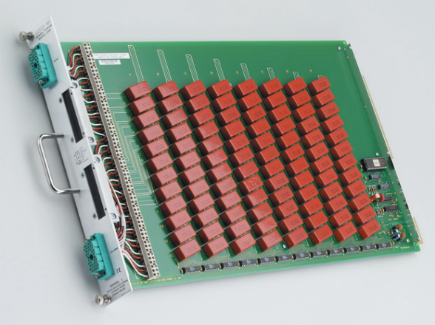 | 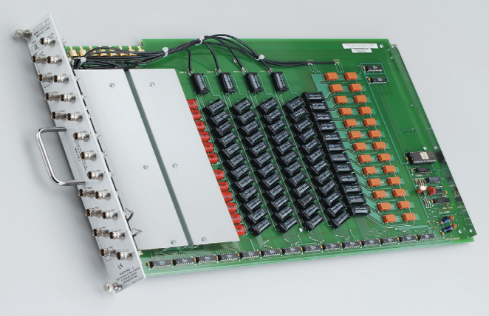
7071- модуль матричного коммутатора общего применения | 7072 - модуль матричного коммутатора для полупроводников

Рисунок 1.24 – Модули матричного коммутатора 7071 и 7072

Основные характеристики модуля 7071 общего применения представлены в таблице 1.2.

Таблица 1.2 – Основные характеристики модуля 7071
Объем матрицы коммутации | 8линий × 12колонок
Конфигурация узлов | 3х- полюсный КЭ Тип A (HI, LO, GUARD)
Подключение | 38-ми контактные разъемы или винтовые клеммы
Максимальные уровни сигнала | 200 В, 1 А-протекание, 0,5 А-переключение, 10 ВА(резистивная нагрузка)
Сопротивление замкнутого узла | <0,6 Ом в начале и <1,5 Ом в конце срока службы
Напряжение смещения | <5 мкВ (через минуту после замыкания узла)
Ток смещения | <100 пА
Сопротивление изоляции: пути,  - дифференциальное,  - относительно общего провода | >10¹⁰ Ом, <10 пФ,  10⁹ Ом, 45 пФ номинальное значение,  10⁹ Ом, 165 пФ номинальное значение
Перекрестные наводки | <–50dB на частоте 1MГц и нагрузке 50 Ом
Ослабление сигнала (1 MГц, 50 Ом источник и нагрузка) | 0,1dB типовое значение
Полоса пропускания (3dB) | 5 МГц типичное значение (нагрузка 50 Ом)

Модуль матричного коммутатора 7072 разработан специально для работы с сигналами малого уровня или в высокоомных цепях при тестировании полупроводников [18].
Модуль включает:
- линии с током смещения менее 1 пА, для коммутации малых токов;
- линии для измерения вольт-фарадных (CV) характеристик на частоте до 1 МГц;
- дополнительных линии с током смещения менее 20 пА для коммутации испытательных сигналов общего применения до 100 нА и напряжением 200 В.
Основные характеристики модуля 7072 общего применения представлены в таблице 1.3.

Таблица 1.3 – Основные характеристики модуля 7072
 | Линии А-В  (малые токи) | Линии C-F  (общего применения) | Линии G-H  (для CV измерений)
Конфигурация узлов | 2-pole Form A | 2-pole Form A | 1-pole Form A,  Common Guard
Ток смещения | <1 пА | <20 пА | <20 пА
Сопротивление изоляции пути: | >10¹³ Ом | >10¹² Ом | >10¹² Ом
Емкость пути (номин. значение) | 0,4 пФ | 1 пФ | 0,6 пФ
Перекрестные наводки (1 МГц)  Полоса пропускания (3dB) | <–50 dB  15 МГц | <–40 dB  8 МГц | <–50 dB  5 Мгц
Управляющий ток реле (в узле) | 40 мА | 60 мА | 80 мА
Объем матрицы | 8линий × 12колонок
Подключение | Триаксиальные разъемы (Signal, Guard, Chassis)
Максимальные уровни сигнала | 200 В, 1 А-протекание, 0,5 А-переключение, 10 ВА(резистивная нагрузка)
Сопротивление замкнутого узла | <1 Ом в начале и <3,5 Ом в конце срока службы.
Напряжение смещения | <40 мкВ.
Ослабление сигнала (1 MГц, 50 Ом источник и нагрузка) | 0,1dB типовое значение.

Высоковольтный модуль 7072-HV разработан для коммутации сигналов малого уровня, высокого напряжения и работы в высокоомных цепях. Он обеспечивает две линии сигнала для переключения 1300 В с током смещения менее 1пА, поэтому он идеально подходит для переключения сигналов высокого напряжения, например, в измерениях пробоя, или проверки целостности изоляции.
Две линии оптимизированы для CV измерений в полосе частот от постоянного тока до 1 МГц или для переключения сигналов относительно общего провода. Четыре дополнительных линии высокого качества с током смещения менее 20 пА обеспечивают переключение сигналов до 200 В.

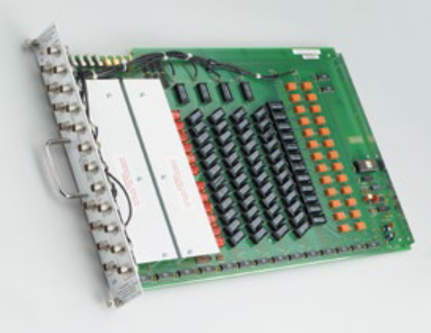 | 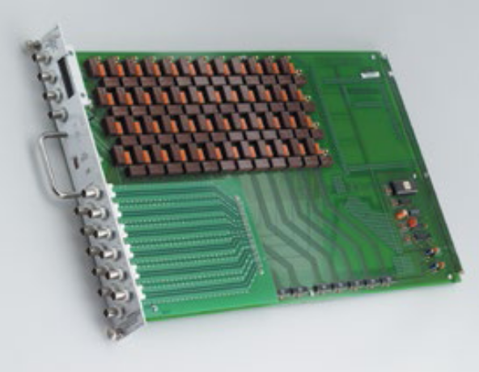
7072-HV - модуль высоковольтного матричного коммутатора для ПП | 7173-50 – модуль высокочастотного матричного коммутатора

Рисунок 1.25 – модули 7072-HV и 7173-50

Высокочастотный модуль 7173-50 – это двухполюсный, 4 × 12 модуль матричного коммутатора. 7173-50 обеспечивает полосу пропускания 200 МГц и время нарастания <2 нс. Напряжения смещение <15 мкВ и ток смещения <200 пА.
Возможность коммутации переменного и постоянного тока делает его идеальным для приложений со смешанным сигналом, таких как тестирование АЦП или ЦАП, которые включают в себя измерение как цифровых, так и аналоговых сигналов [19].
На рисунке 1.26 представлен модуль коммутатора малых токов 7174.

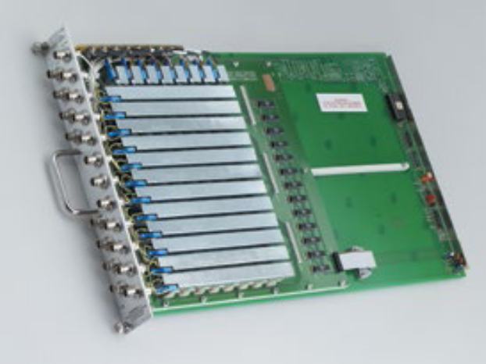

Рисунок 1.26 – Модуль коммутатора малых токов 7174

Этот модуль с объемом матрицы 8 × 12 предназначен для исследования полупроводниковых приборов в процессе их разработки и при тестировании изделий микроэлектроники в условиях производства, когда требуется высокое качество коммутации при измерении IV и CV характеристик.
Благодаря малым утечкам и минимальной диэлектрической абсорбции этого модуля, измерения параметров ПП могут быть выполнены во много раз быстрее и точнее, чем при использовании коммутирующих модулей, основанных на более ранних технологиях коммутации. Превосходные характеристики в области малых токов делают этот модуль идеальным для использования с современными прецизионными источниками-измерителями (ИИ) [20].
Основные характеристики модуля 7074 представлены в таблице 1.4.

Таблица 1.4 – Основные характеристики модуля 7074
Объем матрицы | 8линий × 12колонок.
Конфигурация узлов | 2х- полюсный КЭ Тип A (Signal, Guard).
Подключение | Триаксиальные разъемы (Signal, Guard, Chassis).
Максимальные уровни сигнала | 200 В, 2 А-протекающий ток.
Сопротивление замкнутого узла | <0,6 Ом в начале и <1,5 Ом в конце срока службы.
Напряжение смещения | <5 мкВ (через минуту после замыкания узла).
Ток смещения | <100 фА – макс., 10 фА типовое значение (0 В на входе и выходе).
Сопротивление изоляции:  пути (signal to signal),  - относительно общего провода | >2×10¹⁴ Ом, 1 пФ.,  >10¹⁴ Ом, <10 пФ.
Перекрестные наводки | <–70dB (1 MГц, нагрузка 50 Ом).
Ослабление сигнала | <–0,2dB типовое значение. (1 MГц, 50 Ом нагрузка).
Полоса пропускания (3dB) | 30 МГц (50 Ом источник, 50 Ом нагрузка) типовое значение.
Время установления | <2,5 с при 400 фА (все пути) после перепада 10 В (типовое значение).
Время установления герконов | <1 мс.

Модуль универсального мультиплексного коммутатора – 7074-D
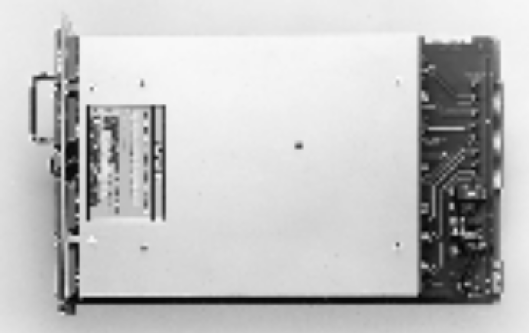

Рисунок 1.27 – модуль мультиплексного коммутатора 7074-D

Модуль 7074-D состоит из восьми независимых мультиплексных секций коммутации 1 × 12.
Каждая секция состоит из трехполюсных КЭ (HI, LO, Guard) и допускает взаимное объединение с помощью перемычек с другими секциями этого же модуля, увеличивая общую длину секции.
С помощью перемычек можно создать следующие коммутационные конфигурации: 1 × 24, 1 × 36, двойной 1 × 48, 1 × 96 и т. д. или объединить секции в древовидную конфигурацию.
Характеристики модуля 7074 представлены в таблице 1.5.

Таблица 1.5 – Основные характеристики модуля 7074
Конфигурация мультиплексора | 8 мультиплексных секций 1 × 12
Конфигурация узлов | 3х- полюсные КЭ Тип A (HI, LO, GUARD)
Подключение | Четыре 75-контактных разъема для портов и один 38-контактный для  8-ми линий (A, B, C, D, E, F, G, H)
Максимальные уровни сигнала | 200 В, 1 А-протекающий ток
Сопротивление канала | <0,6 Ом в начале и <1,6 Ом в конце срока службы
Напряжение смещения | <5 мкВ (через минуту после замыкания узла)
Ток смещения | <100 пА
Перекрестные наводки:  - секция  - канал | <–55 dB (1 MГц, нагрузка 50 Ом),  <–55 dB (1 MГц, нагрузка 50 Ом).
Ослабление сигнала | <–0,1 dB типовое значение (1 MГц, 50 Ом нагрузка, конфигурация 1 × 12)
Продолжение таблицы 1.5
Сопротивление изоляции:  - секция  - канал  - дифференциальное  - относительно общего провода | >10¹⁰ Ом, 10 пФ,  >10¹⁰ Ом, 10 пФ,  >10⁹ Ом, 55 пФ (при конфигурации 1 × 12),  >10⁹ Ом, 300 пФ (при конфигурации 1 × 12)
Полоса пропускания (3dB) | 5 МГц (50 Ом источник, 50 Ом нагрузка, конфигурация 1 × 12)
Время установления герконов | <3 мс

Все рассмотренные выше модули фирмы Keithley предназначены для установки в базовые блоки 707А, 707В, которые допускают установку до 6-ти однотипных модулей, и 708А, 708В, которые допускают установку 1-го модуля [1].
Внешний вид базовых блоков (коммутаторов) фирмы Keithley показан на рисунке 1.28.

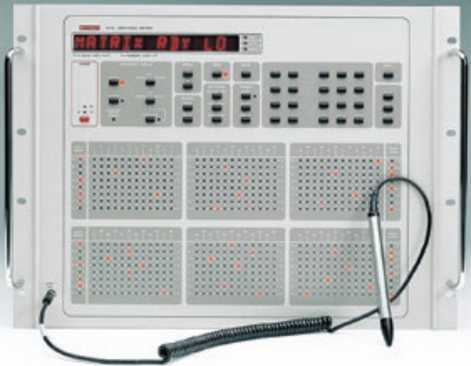  Базовый блок 707А | 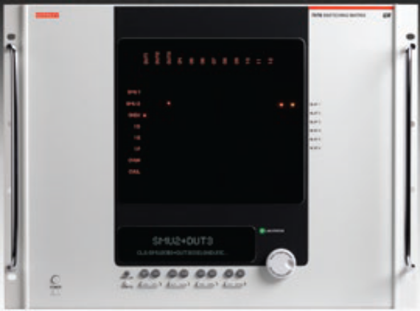  Базовый блок 707В
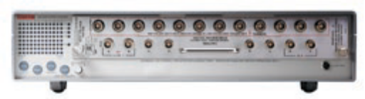  Базовый блок 708А | 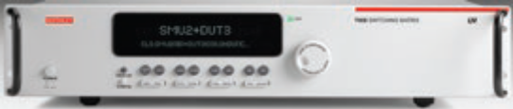  Базовый блок 708В

Рисунок 1.28 – Внешний вид коммутаторов 708А, 708В

Фирма Keysight предлагает только готовые коммутаторы, собранные в общем корпусе (базовом блоке), это Е5250А, B2200A и B2201A. Отдельно модули коммутации фирма на рынок не поставляет.
Базовый блок матричных коммутаторов с малыми токами утечки Е5250А.

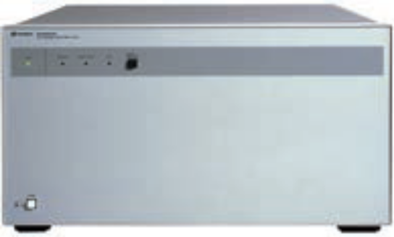 | 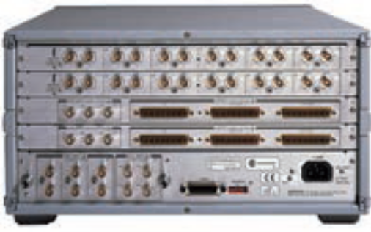
Вид со стороны передней панели. | Вид со стороны задней панели.

Рисунок 1.29 – Внешний вид базового блока Е5250А.

Базовый блок матричных коммутаторов с малыми токами утечки E5250A поддерживает однопроводные (не Кельвиновские) измерения на четырёх источниках-измерителях с шестью дополнительными входами для других потребностей [21].
Помимо поддержки традиционных функций матричного коммутатора (модули E5252A), E5250A также поддерживает модули мультиплексного коммутатора E5255A.
Базовый блок E5250A может быть сконфигурирован с использованием от 1 до 4 модулей обоих типов.
Модуль коммутации E5252A имеет 6 триаксиальных входов, 4 входа с соединителями BNC и только 6 линий в матрице коммутации.
Структура матрицы коммутации модуля Е5252А фирмы Keysight представлена на рисунке 1.30.
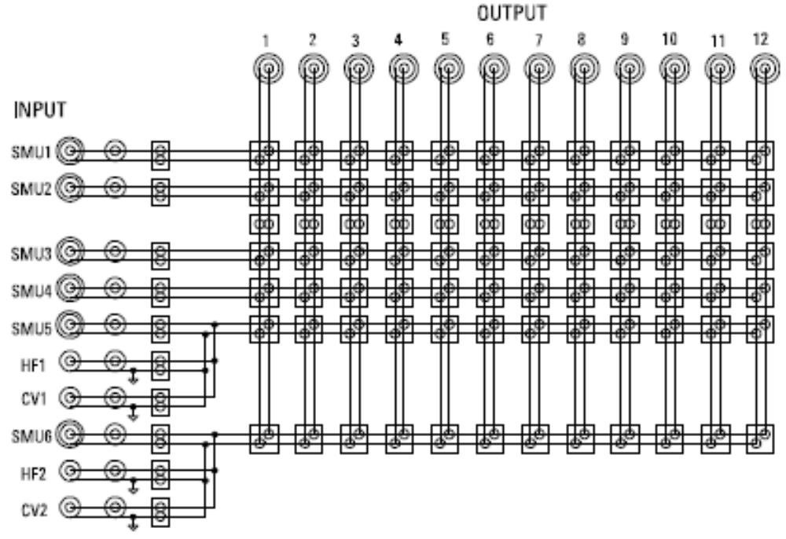

Рисунок 1.30 – Структура матрица коммутации одного модуля Е5250А

Свойства модулей матричного коммутатора E5252A:
– 10 входов и 48 выходов;
– 2 линии с малыми токами утечки;
– 4 стандартных линии для проведения измерений ВАХ (IV характеристики);
– 2 линии измерения зависимости емкости от напряжения (CV характеристики).
Базовый блок E5250A поддерживает модули мультиплексоров E5255A для долговременных испытаний на надёжность в предельных режимах. Модуль мультиплексора E5255A имеет 24 выхода, организованных в группы по 8 выходов. Каждый модуль имеет вход многоуровневого смещения по постоянному току для каждой группы из 8 каналов, что позволяет использовать для регулярных испытаний обычные источники питания.
Базовый блок E5250A поддерживает 4 модуля E5255A, обеспечивающих в итоге 96 выходов. Каждый канал может также иметь предохранительный резистор, выбираемый пользователем, для ограничения выброса тока после выхода тестируемого устройства из строя или пробоя.
Можно также объединять вместе до 4 базовых блоков E5250A и, используя модули E5255A, создавать системы, имеющие до 384 каналов.

Таблица 1.6 – Основные характеристики матричного коммутатора E5250A (с модулем матричного коммутатора E5252A)
Максимальный ток | порт 1,0 A
Максимальное напряжение:  - между каналом и корпусом  - между каналами | ~ 200 В,  ~ 300 В
Сопротивление канала:  - порт измерения IV характеристик с малыми токами утечки;  - порт измерения IV характеристик общего назначения | ~ 0,6 Ом,  ~ 1,0 Ом
Сопротивление изоляции между каналами:  - порт измерения IV характеристик с малыми токами утечки | ~ 10¹³ Ом
Порт измерения IV характеристик общего назначения | ~ 10¹² Ом
Порт измерения CV характеристик (ВЧ-порт) | ~ 10⁹ Ом

Таблица 1.7 – Основные характеристики 24-канального мультиплексорного коммутатор E5250A (с 4-мя мультиплексорными модулями E5255A)
Максимальный ток | порт 1,0 A
Максимальное напряжение:  - между каналом и корпусом  - между каналами | ~ 200 В,  ~ 300 В.
Сопротивление канала:  - порт измерения IV характеристик с малыми токами утечки  - порт измерения IV характеристик общего назначения | ~ 0,6 Ом,  ~ 1,0 Ом.
Время установления значения силы тока | < 3,5 с (при токе 400 фA и скачке входного напряжения 10 В)

Коммутатор Е5250А обеспечивает разрешение по току до 20 фА при использовании ИИ с высоким разрешением.
Полоса пропускания коммутатора Е5250А по уровню –3 дБ, при использовании модулей матричного коммутатора E5252A, составляет 10 МГц.
Матрица коммутации модуля Е5252А содержит 6 линий и 12 колонок, при этом количество входов модуля, которое во всех остальных рассмотренных модулях матричных коммутаторов численно равно количеству линий, в данном случае увеличено на 4 и составляет 10 штук. Этим структурная схема модуля Е5252 отличается от других рассмотренных модулей.
Входы к линиям 5 и 6 матрицы коммутации модуля Е5252 содержат дополнительные мультиплексоры 3:1.
Такая конфигурация обеспечивает существенное сокращение узлов матрицы, то есть экономию КЭ, а значит упрощение конструкции и повышение технологичности модуля, без ухудшения основных характеристик при измерении вольт-амперных (ВАХ) и вольт-фарадных (ВФХ) характеристик.
Сокращение количества линий матрицы коммутации позволяет существенно упростить конструкцию модуля при сохранении необходимого количества триаксиальных (6 шт.) и коаксиальных (4 шт.) входов.
Кроме того, матрица коммутации модуля Е5252 содержит дополнительные КЭ, которые предназначены для изоляции слаботочных линий (SMU1 и SMU2 на структурной схеме) от остальных линий матрицы, чтобы уменьшить паразитные утечки [20].
Гибкость применения матричного коммутатора Е5250А обеспечивается модульной структурой, которая поддерживает конфигурации с 12, 24, 36 или 48 выходами. Полоса пропускания 30 МГц позволяет использовать не только измерители емкости (обычно до 10 МГц), но и генераторы импульсов [22].
Базовый блок коммутатора с малыми токами утечки B2200A (см. рисунок 1.31).

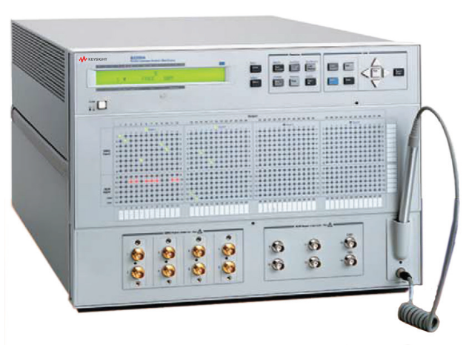 | 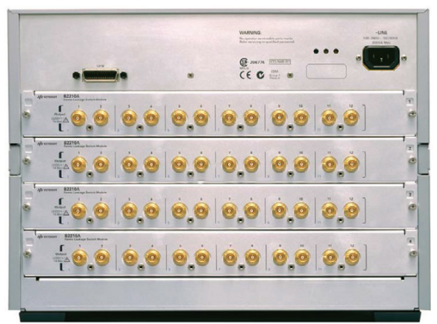
Вид со стороны передней панели | Вид со стороны задней панели

Рисунок 1.31 – Внешний вид базового блока коммутатора B2200A

В базовом блоке B2200A используются модули коммутации B2210A, а в базовом блоке B2201A – модули коммутации B2211A. Ручное управление с передней панели реализуется с помощью дополнительного светодиодного дисплея, клавиатуры и светового пера.
Базовые блоки коммутаторов B2200A и B2201A характеризуются исключительно малыми токами утечки и обеспечивают измерение емкости. Матричные коммутаторы поддерживают измерение токов уровня 1 фA (B2200A) или 10 фA (B2201A). За счет 14 входов коммутаторы поддерживают полную конфигурацию Кельвина (двухпроводное подключение), для 4х модулей ИИ. Каждому из 14 входов отвечает свой уникальный измерительный тракт (14 линий), поэтому все входы могут использоваться одновременно. Результат измерения емкости не искажается из-за отличий в длине пути измерительных трактов каждого канала.
Гибкость применения коммутаторов обеспечивается модульной структурой, которая поддерживает конфигурации с 12, 24, 36 или 48 выходами. Полоса пропускания 30 МГц позволяет использовать не только измерители емкости (обычно до 10 МГц), но и генераторы импульсов [8].
В заключение краткого обзора современных матричных коммутаторов для микроэлектроники проведем сравнительный анализ их возможностей по коммутации переменного испытательного сигнала.
Ниже приведены частотные параметры матричных модулей коммутации фирмы Keithley и матричных коммутаторов фирмы Keysight (с модулями, установленными в базовом блоке).

Таблица 1.8 – параметры матричных модулей коммутации фирмы Keithley
Модуль 7071 Keithley общего применения
Перекрестные наводки |  | <–50 dB на частоте 1MГц и нагрузке 50 Ом.
Ослабление сигнала (1 MГц, 50 Ом источник и нагрузка) |  | 0,1dB типовое значение.
Полоса пропускания (3 dB) |  | 5 МГц типичное значение (нагрузка 50 Ом)
Модуль 7072 Keithley (параметры линий для CV измерений)
Емкость пути (номин. значение) |  |  | 0,6 пФ
Перекрестные наводки (1 МГц) |  |  | <–50 dB
Ослабление сигнала (1 MГц, 50 Ом источник и нагрузка) |  |  | 0,1dB типовое значение.
Полоса пропускания (3 dB) |  |  | 5 МГц
Модуль 7074 Keithley малых токов
Перекрестные наводки | <–70dB (1 MГц, нагрузка 50 Ом).
Ослабление сигнала | <–0,2dB типовое значение. (1 MГц, 50 Ом нагрузка).
Продолжение таблицы 1.8
Полоса пропускания (3 dB) | 30 МГц (50 Ом источник, 50 Ом нагрузка) типовое значение.  40 МГц (50 Ом источник, 1 МОм нагрузка) типовое значение.
Матричный коммутатор E5250A Keysight (с модулями E5252A)
Полоса пропускания (3 дБ ) | 10 МГц
Матричные коммутаторы B2200A и B2201A
Полоса пропускания (3 дБ ) | 30 МГц

На основании приведенных данных можно заключить, что основным параметром, используемым для определения способности матричных коммутаторов по коммутации переменного испытательного сигнала, является полоса пропускания.

2 ВЫБОР И ОБОСНОВАНИЕ ТЕХНИЧЕСКИХ ТРЕБОВАНИЙ

Целью работы является создание современных аппаратно-программных средств коммутации и измерения, на базе существующего измерителя параметров полупроводниковых приборов ИППП-1, позволяющих выполнять контроль параметров комплекта электронных компонентов и анализ поведения их электрических характеристик с высокой точностью и чувствительностью.
Разрабатываемый измерительный комплекс предназначен для поочередного измерения согласно заданной программе параметров каждого из полупроводниковых приборов, составляющих тестируемый комплект.
Учитывая выявленную выше тенденцию к использованию уже существующих приборов для создания на их основе новых автоматизированных комплексов, разработку измерителя параметров ПП в составе нового измерительного комплекса решено выполнить на основе отечественного измерителя ИППП-1.
Основная задача при разработке измерителя ВАХ, заключалась в повышении устойчивости ИИ при работе на емкостную нагрузку и длинный триаксиальный кабель при подключении коммутатора и в повышении чувствительности и разрешающей способности по току, по сравнению с ИППП-1.
Большое внимание уделено анализу методов построения коммутаторов, их схемотехническим и конструктивным решениям, анализу используемой элементной базы и методам определения метрологических характеристик, поскольку такие коммутаторы в странах СНГ никогда не производились и опыт их создания отсутствует.
Количество источников-измерителей выбрано исходя из того, что комплекс должен обеспечивать тестирование двух-, трех- и четырехполюсников и должно составлять не менее четырех шт.
Количество измерительных каналов обеспечивается матричным коммутатором, который состоит из четырех модулей по 12 каналов и составляет 48 шт., что соответствует количеству измерительных каналов современных зарубежных аналогов [1, 2].
Измерительный комплекс должен обеспечить измерение напряжений в диапазоне от 0 до ± 120 В и в диапазоне токов от 2 пА до 200 мА, что позволит исследовать полупроводниковые приборы малой и средней мощности.
В составе источников-измерителей ИППП-1 используется 24-ех разрядный АЦП, который, при времени преобразования 220 мс, обеспечивает линейную характеристику в диапазоне ± 2,62144 В. При этом единица младшего разряда измерителя, составляет 10 мкВ при измерении напряжения и 10 фА при измерении тока [23].
Базовая погрешность формирования и измерения тока источников-измерителей, зависит от точности приборов, используемых при калибровке и поверке измерителя ВАХ. Поэтому базовая погрешность формирования и измерения тока выбрана равной ± 0,5 % в диапазоне 0,2 А ÷ 0,2 мА и равной ± 2,5% в диапазоне 0,02 мА ÷ 2 нА. Базовая погрешность формирования и измерения напряжения выбрана равной ± 0,5 % в диапазонах: 2 В, 30 В, 120 В.
В отличие от зарубежных аналогов, которые используют встроенный компьютер, что усложняет конструкцию и увеличивает стоимость, разработанный комплекс осуществляет автоматизацию измерений с помощью дешевого внешнего персонального компьютера. Поэтому принято решение отображать результаты измерений в виде графиков и таблиц на экране персонального компьютера.
Выполнение задания будет способствовать разработке и внедрению современного оборудования для автоматического измерения параметров полупроводниковых приборов.

3 РАЗРАБОТКА СХЕМ ЭЛЕКТРИЧЕСКИХ ФУНКЦИОНАЛЬНЫХ

3.1 Разработка электрической функциональной схемы комплекса

Измерительный комплекс содержит компьютер, управляющий с помощью матричного коммутатора выбором объекта тестирования из группы ПП, подсоединенной к портам тестирования коммутатора, и работой измерителя при тестировании выбранного ПП.
Исследуемый объект подключается к измерительному комплексу (к коммутатору) с помощью устройства контактирующего (для группы элементов разваренных в многовыводном корпусе) или внешней зондовой установки (при исследовании группы элементов на полупроводниковой пластине).
Методы измерения ВАХ различают по способу формирования испытательного сигнала, который воздействует на объект тестирования и определяет способ измерения сигнала-отклика, возникающего в ответ на это воздействие.
Известны два метода измерения ВАХ:
- метод измерения "по точкам", согласно которому ВАХ разворачивают с помощью ступенчато изменяющегося сигнала, представленного в виде постоянных уровней (ступеней) тока или напряжения;
- осциллографический метод, основанный на развертке ВАХ непрерывно изменяющимся испытательным сигналом.
В первом случае, сигнал-отклик представлен в виде уровней напряжения или тока и может быть измерен с высокой точностью.
Во втором случае, оба сигнала непрерывно изменяются, поэтому для определения точки ВАХ в координатах напряжение-ток используют мгновенные значения испытательного сигнала и сигнала-отклика, соответствующие одному и тому же моменту времени.
Метод измерения "по точкам" обеспечивает высокую точность измерения, а осциллографический метод − снижение теплового нагрева объекта тестирования при использовании в качестве испытательного сигнала переменного или выпрямленного напряжения.
Измерительный комплекс предназначен для измерения характеристик маломощных ПП, поэтому развертка ВАХ осуществляется ступенчатым испытательным сигналом в виде постоянных уровней тока или напряжения. Функциональная схема измерительного комплекса в составе измерителя ВАХ, матричного коммутатора и внешнего ПК представлена на рисунке 3.1.

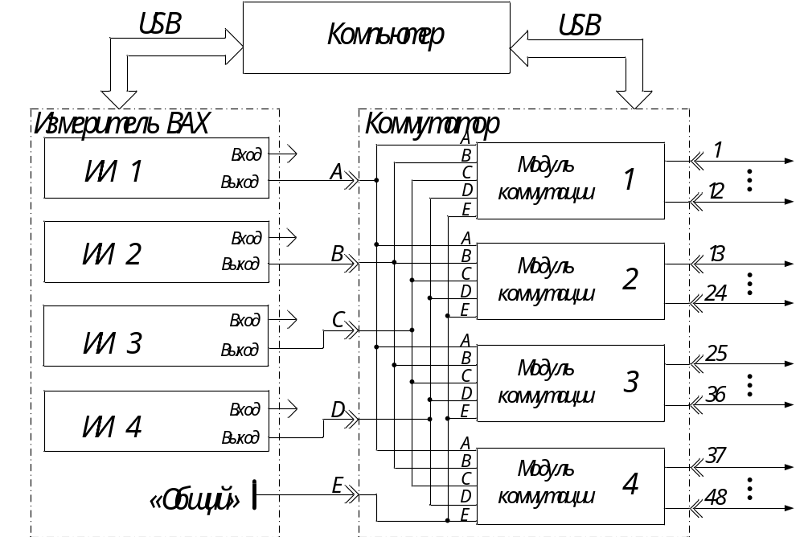

Рисунок 3.1 – Функциональная схема комплекса

Измеритель ВАХ включает в себя четыре ИИ, которые подключены к строкам A, B, C, D матричного коммутатора по однопроводной или двухпроводной схеме.
При использовании однопроводной схемы, общий провод (Общий 0 V), может быть подключен к линии Е и использован в качестве однопроводного источника 0.
Матричный коммутатор состоит из четырех модулей коммутации, каждый из которых содержит по пять строк A, B, C, D, Е и двенадцать колонок. Соответствующие строки модулей, как показано на рисунке 3.1, соединены между собой. В результате образуется матричный коммутатор объемом 5 × 48, при этом количество колонок коммутатора равно сумме колонок всех модулей.
Измерительный комплекс предназначен для контроля и измерения параметров объекта тестирования, входящего в состав группы ПП подсоединенной к коммутатору.

3.2 Разработка электрической функциональной схемы измерителя ВАХ

Измеритель ВАХ параметров полупроводниковых приборов содержит: внешний ПК, четыре источника-измерителя для возможности измерения параметров различных полупроводниковых приборов и контроллер на базе микропроцессора для связи с внешним компьютером.

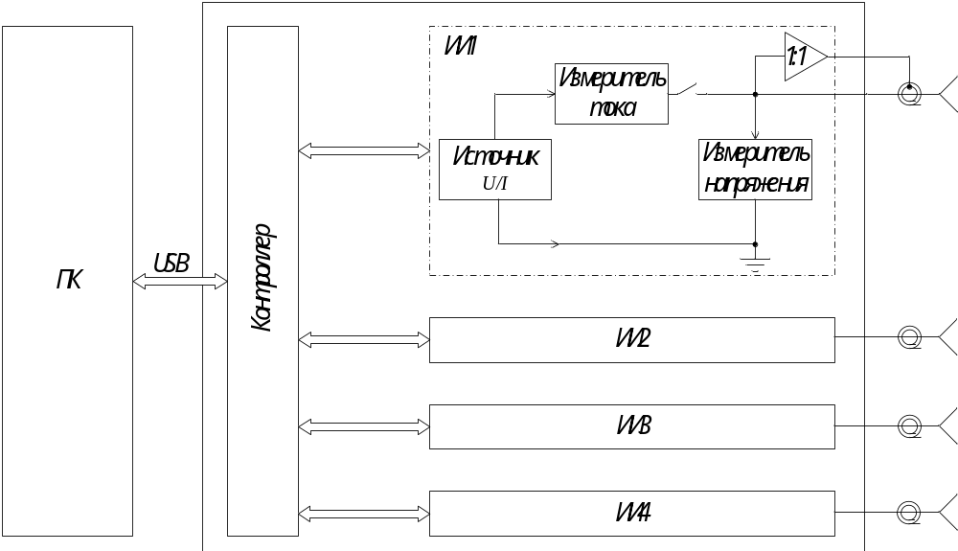

Рисунок 3.2 – Функциональная схема измерителя ВАХ

Внешний ПК с пакетом ПО предназначен для управления процессом измерения ВАХ и его автоматизации. Он осуществляет:
- формирование ступенчатой развертки по напряжению (току);
- считывание результатов измерения тока (напряжения) с ИИ;
- отображение результатов измерения ВАХ в виде графиком и таблиц;
- формирования и заполнения отчета о полученных результатах.
Для преобразования кода, поступающего от компьютера на источник-измеритель в схеме, имеется ЦАП. ЦАП умножает код на напряжение опорного источника и подает аналоговое напряжение равное произведению опорного напряжения на этот код на вход выходного усилителя.
Работа прибора основана на измерении значений тока (напряжения) на электродах тестируемого ПП, при формировании на них последовательности испытательных значений напряжения (тока) (рисунок 3.3). Формируемая величина рассматривается в качестве аргумента, а измеряемая величина – в качестве функции измеренной ВАХ в координатах напряжение-ток или ток-напряжение.

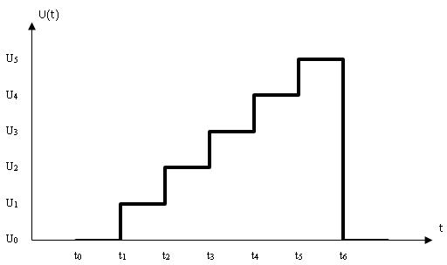

Рисунок 3.3 – Пример временной диаграммы ступенчатой развертки по напряжению

ВАХ служит основой для определения или расчета интересующих параметров, тестируемого ПП. Графическое отображение ВАХ формируется путем линейной аппроксимации ее значений в промежутках между измеренными точками. Значения аргумента и (или) функции могут быть определены в линейном как на рисунке 3.4, или в логарифмическом масштабе.

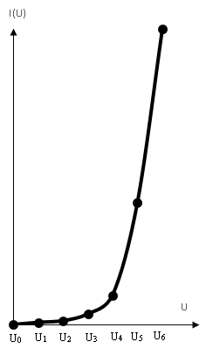

Рисунок 3.4 – Пример ВАХ диода в линейном масштабе

3.3 Разработка электрической функциональной схемы матричного коммутатора

Структурная схема программируемого коммутатора объемом 5 × 48 состоит из контроллера и четырех модулей коммутации МК1 – МК4. Контроллер служит для получения команд от компьютера и передачи по последовательному интерфейсу управляющих кодов на модули коммутации для установки конфигурации замкнутых узлов коммутатора согласно командам ПК.
Модуль коммутации (МК) состоит из регистра управления и матрицы коммутации объемом 5 × 12. Регистр управления запоминает код управляющий состоянием узлов матрицы (замкнут / разомкнут).

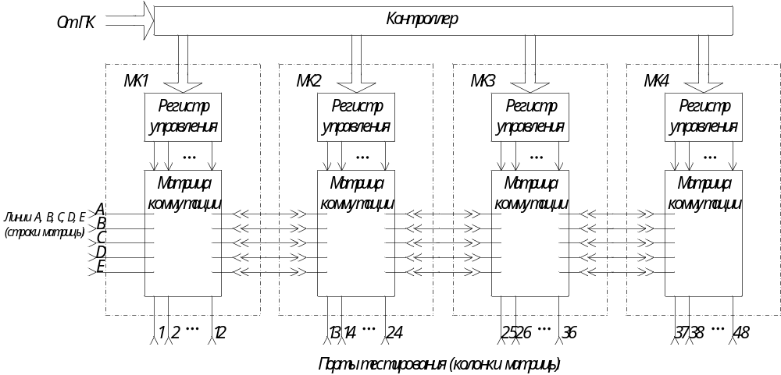

Рисунок 3.5 – Функциональная схема программируемого коммутатора

Матрицы коммутации объемом 5 × 12, расположенные на платах коммутации МК1 – МК4, объединены в матричную структуру программируемого коммутатора объемом 5 × 48 с помощью перемычек, установленных между матрицами коммутации по каждой из линий A, B, C, D, E.
Линии A, B, C, D, E коммутатора предназначены для подключения измерителя ВАХ и могут быть отнесены к входам матричного коммутатора.
Порты 1, 2, …, 48 коммутатора предназначены для подсоединения группы тестируемых ПП и могут быть отнесены к выходам матричного коммутатора.

3.4 Разработка электрической функциональной схемы источника-измерителя

Измеритель ВАХ параметров полупроводниковых приборов содержит четыре источника- измерителя, для возможности измерения параметров различных полупроводниковых приборов. Функциональная схема одного из них представлена на рисунке 3.6
Выходной усилитель представляет собой мощный ОУ и должен обеспечить высокую точность измерения, широкий диапазон формирования тока и напряжения, защиту тестируемого элемента и самого измерителя.
Выходной усилитель ИИ должен обеспечить выходной ток до ± 200 мА (с учетом 10 % запаса ± 220 мА), выходное напряжение до ± 120 В (с учетом 10 % запаса ± 132 В), напряжение смещения менее 1 мВ (с учетом погрешности измерения в диапазоне 2 В).
Для обеспечения высокой точности измерения выходной ОУ должен обладать большим коэффициентом усиления при разомкнутой петле обратной связи, поэтому выходной ОУ состоит из микросхемы двухкаскадного ОУ и высоковольтного каскада усиления, выполненного по схеме с динамической нагрузкой (т.е. с транзисторами, которые являются нагрузкой друг для друга, тем самым повышая сопротивление нагрузки и в результате увеличивая коэффициент усиления).
Соответствие испытательного сигнала его установленному значению обеспечивается высоким коэффициентом усиления при разомкнутой обратной связи.
Для малого времени установления ОУ должен обладать хорошим быстродействием, т.е. каскады усилителя должны обладать малой постоянной времени установления.
ОУ не может обеспечить мгновенное время установление, поэтому измерения проводятся в конце ступеньки развертки тока или напряжения. Отсутствие измерений на фронтах ступенек развертки снижает требования к динамическим искажениям, что позволяет использовать выходной каскад в режиме В, а, следовательно, уменьшить систему теплоотвода устройства по сравнении с режимом АВ.
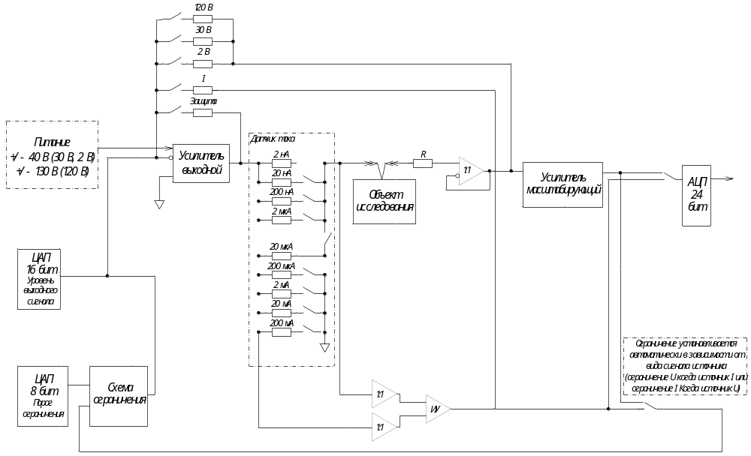

Рисунок 3.6 – Функциональная схема ИИ
Измерители параметров ПП должны обеспечивать измерение токов и напряжений в широких диапазонах, но обеспечение больших токов в широком диапазоне напряжений приводит к неоправданному росту рассеиваемой мощности. Это противоречие устраняется разбиением диапазона напряжения питания на поддиапазоны, в каждом из которых выходное напряжение и выходной ток задаются исходя из номинальной мощности прибора. Переключение диапазонов осуществляется в выходном каскаде. Переключение диапазонов не должно оказывать влияние на стабильность отрицательной обратной связи.
С технико-экономической точки зрения желательно разбиение диапазона на два поддиапазона, при этом каждый источник источник-измеритель должен иметь два поддиапазона (являться универсальным). Этот вариант позволяет упростить схему источника-измерителя, не снижая функциональной возможности прибора в целом.
Важным требованием, предъявляемым к измерителю ВАХ, является обеспечение защиты тестируемого элемента и самого измерителя от возможности изменения нагрузки (КЗ или обрыв). Схема ограничения по току и напряжению предназначена для защиты исследуемого полупроводникового прибора от превышения допустимых значений в каждом из поддиапазонов.
Защита объекта обеспечивается за счет введения специальной общей обратной связи в схему источника-измерителя. Но этот метод защиты не обладает нужным быстродействием (из-за общей обратной связи) для защиты собственно выходного каскада. Таким образом, выходной каскад должен обладать собственной защитой для ограничения выходных токов в каждом из поддиапазонов.
Выходной усилитель должен содержать не более трех каскадов усиления для обеспечения устойчивости, так как наличие большего числа каскадов усиления требует низкочастотной коррекции и снижает быстродействие выходного усилителя, что приводит к снижению производительности прибора в целом.
Задание требуемого диапазона формирования выходного тока или напряжения (коэффициента усиления выходного ОУ) обеспечивается с помощью коммутатора обратной связи.
Для определения диапазона тока при его формировании и измерении в схему источника-измерителя введен датчик тока. Он представляет собой набор резисторов, переключаемых с помощью герконов.
Синфазное напряжение на датчике тока равно выходному напряжению усилителя, поэтому измерение падения напряжения на нём, соответствующее току, протекающему в нагрузке, осуществляется с помощью инструментального усилителя, который определяет падение напряжения на датчике тока с помощью буферных каскадов включенных на входах инструментального усилителя.
Масштабирующий усилитель предназначен для измерения напряжения на нагрузке.
В зависимости от режима работы, на АЦП поступает сигнал с выхода инструментального усилителя или с выхода масштабирующего усилителя. АЦП преобразует измеряемый сигнал в код для компьютера.
В режиме источника напряжения на АЦП поступает сигнал с выхода инструментального усилителя и АЦП измеряет напряжение пропорциональное току в нагрузке. Если на датчике тока падение напряжения больше разрешенного, то включается схема защиты по току и ток на нагрузке ограничивается.
В режиме источника тока включается обратная связь по току и через нагрузку течет заданный ток. Весь ток течет в нагрузку, так как входное сопротивление буферных каскадов очень большое и ток через датчик не зависит от значения нагрузки. В этом режиме АЦП измеряет напряжения на нагрузке.
В режиме источника тока устанавливают ограничение по напряжению. Если выходной ток выдал на нагрузке напряжение больше заданного предела, то схема ограничения уменьшает ток до такой величины, чтобы напряжение на нагрузке соответствовало напряжению ограничения.
Источник-измеритель и выходной каскад должны обеспечить работу устройства как в режиме идеального источника напряжения (R_{вых} = 0), так и в режиме идеального источника тока (R_{вых} = ∞) при этом оба режима должны обеспечиваться при подключении нагрузки не только к земле (общему проводу), но и к любому потенциалу в рабочем диапазоне источника-измерителя.
В режиме источника напряжения весь коэффициент усиления выходного каскада направлен на поддержание напряжения на заданном значении. Если напряжение не зависит от нагрузки, то это равносильно что R_{вых} = 0. В режиме источника тока усиление каскада направлено на то, чтобы в нагрузке тек ток, заданного значения. Если ток не зависит от нагрузки, то это равносильно тому, что R_{вых} = ∞.

4 РАЗРАБОТКА СХЕМЫ ЭЛЕКТРИЧЕСКОЙ ПРИНЦИПИАЛЬНОЙ ВЫХОДНОГО УСИЛИТЕЛЯ

Рассматриваемый мною мощный высоковольтный усилитель состоит из 9 блоков.

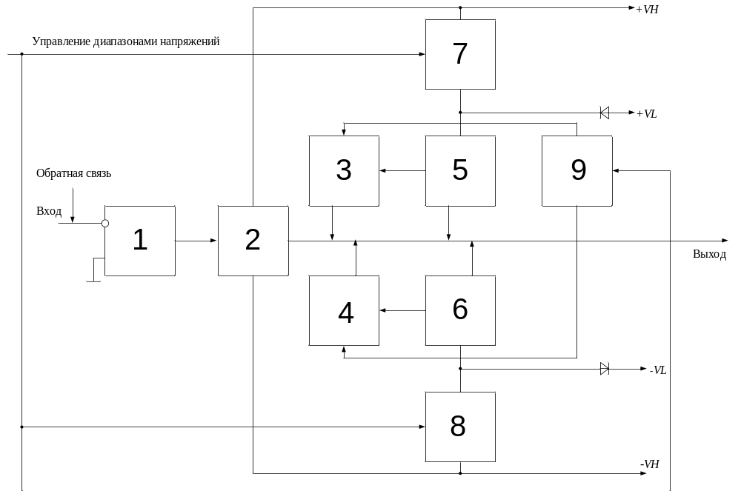

Рисунок 4.1 – Структурная схема выходного усилителя

На структурной схеме выходного усилителя (см. рисунок 4.1) представлены следующие блоки:
- 1 микросхема ОУ;
- 2 высоковольтный каскад усиления;
- 3, 4 – ограничитель тока;
- 5, 6 – усилитель мощности на эмиттерных повторителях;
- 7, 8 – электронный ключ;
- 9 – схема устанавливающая порог ограничения.

Высокий коэффициент усиления обеспечивается с помощью микросхемы операционного усилителя, согласно рисунку 4.2.

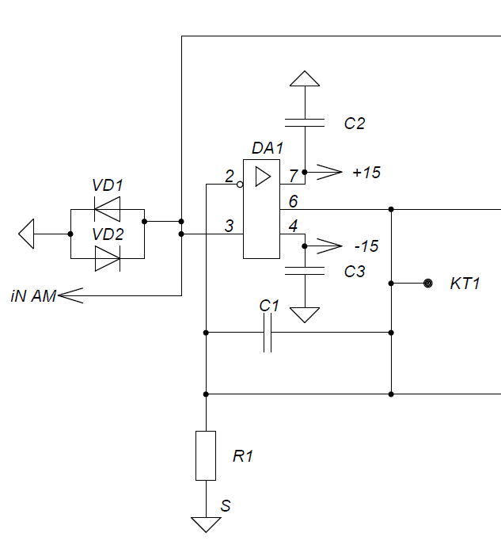

Рисунок 4.2 – Входной каскад мощного выходного усилителя

Широкий диапазон выходных напряжений (± 120 В) обеспечивается с помощью высоковольтного усилителя, представленного на рисунке 4.3, сигнал на который поступает с входного каскада. Высоковольтный каскад усиления, выполнен на транзисторах VT5, VT6 по схеме с динамической нагрузкой (т.е. с транзисторами, которые являются нагрузкой друг для друга, тем самым повышая сопротивление нагрузки и в результате увеличивая коэффициент усиления).
Транзисторы VT1 – VT4 образуют схему смещения для высоковольтного усилителя. Сигнал входного каскада поступает на высоковольтный усилитель через схему смещения. VT1, VT2 включены по схеме с общей базой и служат для передачи низковольтного сигнала с выхода микросхемы ОУ на базы транзисторов VT5, VT6, которые привязаны к напряжениям питания + 138 В и – 138 В, соответственно.

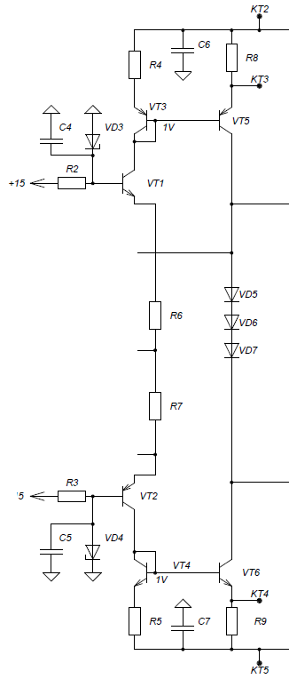

Рисунок 4.3 – Высоковольтный каскад усиления

На рисунке 4.4 представлена схема одного из высоковольтных ключей (для напряжения + 138 В). Высоковольтный ключ выполнен на транзисторе VT17.
Работой VT17 управляет вспомогательный ключ на транзисторе VT7, который служит для передачи КМОП сигнала управления (в диапазоне 0, + 5 В) в высоковольтную область базы VT17, с помощью делителя R16, R26.
Диод VD10 и резистор R34 служат для задания обратного напряжения смещения на переходе эмиттер- база VT17, чтобы обеспечить поддержание ключа в закрытом состоянии в широком диапазоне температур.

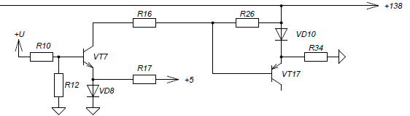

Рисунок 4.4 – Высоковольтный электронный ключ

На рисунке 4.5 представлена схема, включающая усилитель мощности, два ограничителя тока и схему установки порога ограничения.

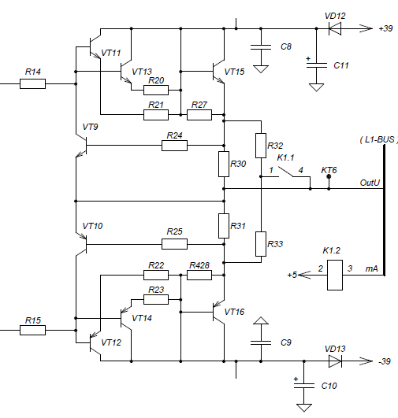

Рисунок 4.5 – Схема ограничителя тока, усилителя мощности и схема
установки порога ограничения

Усилитель мощности содержит шесть эмиттерных повторителей, по три транзистора для каждой полярности. Большой выходной ток, в диапазоне ± 200 мА, обеспечивается с помощью транзисторов VT15, VT16.
Усилитель мощности работает в двух диапазонах напряжения питания: в диапазоне ±39 В и в диапазоне ± 138В. Напряжения + 39 В и – 39 В поступают через диоды VD12, VD13 соответственно. Для подачи напряжений + 138 В и – 138 В служат высоковольтные электронные ключи, при подаче высоких напряжений диоды VD12, VD13 запираются.
Транзисторы VT11, VT13 включены параллельно для того, чтобы обеспечить необходимый ток базы VT15 при максимальном положительном выходном токе. Транзистор VT9 служит в качестве ограничителя положительного выходного тока. Ограничение наступает, когда напряжение база- эмиттер VT9 превышает 0,5 В и ток, поступающий на базы VT11, VT13, стекает через коллектор открытого транзистора VT9.
Порог ограничения положительного выходного тока устанавливают с помощью резистора R30, установленного в цепи эмиттера VT15. Чем больший ток протекает через транзистор VT15, тем больше напряжение выделяется на резисторе R30.
В диапазоне напряжений питания ±39 В максимальный ток усилителя составляет 200 мА, а в диапазоне напряжений питания ± 138 В – 20 мА. Чтобы учесть разницу допустимых выходных токов усилителя, величину резисторов в цепи эмиттеров VT15, VT16 изменяют с помощью переключателя К1.1, который параллельно R30, R31 подключает цепочку R32, R33.

4.1 Расчет оконечного каскада усиления мощности

Произведем расчет каскадов для источника-измерителя, обеспечивающего формирование диапазонов измерения ± 130 В, ± 20 мА и ± 30 В, ± 200 мА.
Источник-измеритель должен обеспечить максимальный выходной ток не менее 200 мА. Схема ограничения выходного тока должна допускать возможность увеличения выходного тока до значения не менее чем на 25 % больше максимального (200 мА). С учетом разброса параметров полупроводниковых приборов примем максимальное значение выходного тока равным 260 мА. Оценим ток базы транзистора VT15 по формуле 4.1. Минимальное значение коэффициента передачи тока β составляет 30 [3].

Рассчитанный нами ток должен поступить на базу транзистора VT15 с предыдущего эмиттерного повторителя VT11, VT13.
Максимальная рассеиваемая мощность эмиттерного повторителя, представляющего собой параллельно включенные транзисторы VT11 и VT13, равна произведению максимального падения напряжения на коллекторных переходах данных транзисторов на максимальный ток коллектора. Рассчитаем максимальную рассеиваемую мощность для двух диапазонов выходного напряжения усилителя.
Рассмотрим диапазон ± 30 В. Максимальное значение напряжения на коллекторных переходах достигается при максимальном выходном напряжении усилителя противоположной полярности (– 30 В), и будет равно

При этом мощность составит

Рассмотрим диапазон ± 120 В. В данном диапазоне так же необходимо обеспечить возможность увеличения выходного тока не менее, чем на 25 % больше максимального (20 мА). С учетом разброса параметров полупроводниковых приборов примем максимальное значение выходного тока равным 26 мА. Оценим ток базы транзистора VT15 по формуле 4.4.

При этом максимальное значение напряжения на коллекторных переходах будет равно

Мощность составит

Учтем, что температурный диапазон, в котором должен работать ИИ составляет + 5°С ÷ + 40°С, при этом температура транзисторов выходного каскада может достигать + 60°С и более. В этом случае максимальная рассеиваемая мощность высоковольтных транзисторов типа ZTX658 составляет порядка 0,65 Вт [3].
Учитывая рассчитанную максимальную рассеиваемую мощность эмиттерного повторителя и допустимую рассеиваемую мощность транзистора ZTX658, очевидно, что для повышения надежности работы ИИ в широком диапазоне температур необходимо использовать два транзистора включенных параллельно.
Рассчитаем суммарный базовый ток транзисторов VT11 и VT13 по формуле 4.7, с учетом того, что суммарный эмиттерный ток этих транзисторов I_{э} равен току базы VT15. Минимальное значение коэффициента передачи тока β' в данном случае составляет 50 [7].

Резисторы R20 и R21 служат для равного распределения тока между транзисторами VT11 и VT13. Значение сопротивления выбирается из условия, чтобы падение напряжения на нем при максимальном токе через транзистор, равном 8,7 мА/ 2 ≈ 4,4 мА составляло ≈ U_{бэ} 2 = 1,2 В. Значения резисторов R20 и R21 рассчитываются по следующей формуле:

4.2 Расчет предоконечного каскада усиления напряжения

Коллекторный ток транзистора VT5 должен обеспечить протекание тока через цепочку диодов VD5 – VD7 и базовый ток транзисторов VT11, VT13 (I_{б11,13} = 0,17 мА). Ток протекающий через диоды VD5 – VD7 должен быть не менее 1 мА.
При этом, коллекторный ток транзистора VT5, составляет порядка 1,2 мА для обеспечения нормальной работы выходного каскада.
Максимальная рассеиваемая мощность транзистора VT5 равна произведению коллекторного тока на максимальное напряжение на коллекторе. При максимальном отрицательном выходном напряжении (120 В) максимальное напряжение на VT5 составляет 258 В, следовательно, максимальная рассеиваемая мощность на VT5 составит:

Для транзистора напряжение коллектора которого близко к предельному, рассеиваемая мощность не должна превышать 40 % максимальной, чтобы предотвратить дополнительный разогрев транзистора из-за увеличения обратного тока коллектора при больших напряжениях на нем. Для транзистора ZTX658 при + 60°С допустимая мощность (P_{D}) составляет 0,75 Вт [7]. С учетом того, что напряжение на коллекторе близко к максимальному, максимально допустимая рассеиваемая мощность составит:

Учитывая то, что максимальная рассеиваемая мощность VT5 () превышает допустимую мощность ZTX658 (), необходимо использовать в качестве VT5 более мощный транзистор, например, FZT658 с допустимой мощностью 1,2 Вт [3].
Соотношение между токами через VT5 и VT3 с некоторой погрешностью определяется отношением резисторов R4 и R8, если падение напряжения на каждом из резисторов превышает напряжение база-эмиттер этих транзисторов.
Ток через VT5 можно найти из следующего соотношения:

В свою очередь ток через VT3 задается током, проходящим через VT1, который определяется током через резистор R6 (15 кОм).
Ток через резистор R6 равен

Напряжение U_{бVT1} определяется стабилитроном VD3 и равно 6,2 В. Используя соотношение между I_{кVT3} (0,6 мА) и R₆ найдём значение R₆

Выбираем ток через VT3 в два раза меньше, чем через VT5 (1,2 мА) равным 0,6 мА и сопротивление резистора R8 равным 1,10 кОм, чтобы падение напряжения на этом резисторе превышало падение напряжения на переходе эмиттер-база VT5. Отсюда можем рассчитать сопротивление R4

В качестве резисторов R4 и R8 выбираем резисторы типа С2-29, которые имеют малый температурный коэффициент сопротивления (ТКС), что необходимо для стабильной работы усилителя в широком диапазоне температур.
На основании расчета выбираем сопротивление резистора R4 равным 2,26 кОм, согласно ряду номинальных значений резисторов Е192.

4.3 Расчет схемы защиты выходного каскада в двух диапазонах тока

Рассмотрим и рассчитаем схему защиты выходного каскада по току в двух диапазонах и схему, устанавливающую порог ограничения тока.
Схема ограничения должна ограничить выходной ток превышающий максимальный приблизительно на 25 % в двух диапазонах (± 26 мА и ± 260 мА).
Транзистор VT9 ограничивает положительный выходной ток. Ограничение наступает, когда напряжение база-эмиттер VT9 превышает 0,55 В (U_{бэVT9} = = 0,55 В) и ток, поступающий на базы VT11, VT13, стекает через коллектор открытого транзистора VT9.
Сопротивление R24 защищает транзистор VT9 от бросков тока в цепи базы. Выбираем R24 = 300 Ом.
Усилитель должен обеспечить выходной ток в двух диапазонах: первый – ± 20 и второй – ± 200 мА. В схеме, устанавливающей порог ограничения, имеется герконовое реле (К1.1).
Рассмотрим ограничение тока в диапазоне ± 26 мА. В данном диапазоне герконовое реле (К1.1) должно быть "разомкнуто". В этом случае ток эмиттера (I_{э} = 26 мА), протекает через резистор R30 и через параллельно ему включенные, включенные между собой последовательно, резисторы R31 – R33. Это обусловлено тем, что двухтактный усилитель мощности, построенный на эмиттерных повторителях, работает в режиме B.
Режим В – это режим, при котором исходная рабочая точка совпадает с началом координат, т.е. ток покоя отсутствует I_{кп} = 0 (см. рисунок 4.1). При подаче на вход синусоидального сигнала ток в выходной цепи протекает лишь в течение половины периода и имеет форму импульсов с углом отсечки
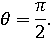

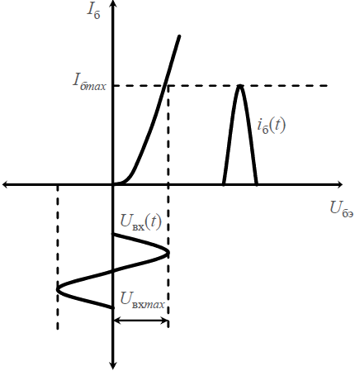

Рисунок 4.1 – Режим В работы усилительного каскада

Исходя из этого, в данном диапазоне, при положительном токе, отрицательный ток через вторую половину усилителя мощности течь не будет. Транзисторы VT12, VT14 и VT16 будут закрыты, поэтому будет справедливо следующее равенство:

Рассмотрим ограничение тока в диапазоне ± 260 мА. В данном диапазоне герконовое реле (К1.1) должно быть "замкнуто". В этом случае ток эмиттера (), протекает через резистор R30 и через включенный параллельно ему резистор R32. Отсюда, с учетом, что транзисторы VT12, VT14 и VT16 будут закрыты, справедливо следующее равенство:

Подставив в данные равенства известные нам численные значения тока и напряжения, составим из них систему уравнений (4.17).



С учетом того, что схема выходного усилителя симметрична, обозначим . Отсюда получим:



Преобразуем и решим данную систему уравнений, чтобы найти ее корни.



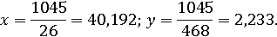

Отсюда получаем: .
На основании ряда номинальных значений Е192 выбираем R30 = R31 = = 40,2 Ом. R32 = R33 = 2,26 Ом.
Поскольку часть мощного выходного усилителя, отвечающая за формирование положительного выходного напряжения (тока) аналогична части, отвечающей за формирование отрицательного выходного напряжения (тока), все расчеты, выполненные для одной части, будут справедливы и для другой его части.

4.4 Экспериментальные исследования параметров коммутатора

Измерительный комплекс содержит измеритель ВАХ и матричный коммутатор.
Измеритель ВАХ выполнен на основе прибора ИППП-1, и проверка его параметров проводится по типовым методикам проверки ИППП-1.
Матричный коммутатор разработан впервые, поэтому были разработаны методики, основанные на проверке параметров коммутатора с помощью измерителя ВАХ, причем все измерительные операции выполняются автоматически по программе входящей в состав ПО измерительного комплекса.
В ходе экспериментальных исследований были проверены параметры матричного коммутатора.
Проверка матричного коммутатор включает: контроль работоспособности его узлов в состояниях "замкнуто", "разомкнуто" и определение основных статических параметров коммутатора.
Основными параметрами коммутатора являются:
- ток смещения узла матрицы коммутации;
- сопротивление изоляции узла матрицы коммутации;
- напряжение смещения узла матрицы;
- сопротивление канала коммутации (сопротивление пути сигнала).
Проверку выполнения требований по возможности установки сигнального геркона и геркона охраны в любом из 240-ка узлов матрицы коммутации в состояние “замкнут” или “разомкнут” осуществляют в составе измерительного комплекса. Проверку работоспособности герконов осуществляют в автоматическом режиме в пределах одного модуля коммутации. Первый модуль включает порты с 1-го по 12-й, второй – с 13-го по 24-й, третий – с 25-го по 36-й, четвертый – с 37-го по 48-й.
Порядок автоматической проверки работоспособности приведен в методике приемочных испытаний и в руководстве по эксплуатации (часть 2) комплекса [24, 25].
Проверку значений тока смещения каждого из узлов матрицы коммутации осуществляют в автоматическом режиме в составе комплекса. Проверку тока смещения осуществляют в пределах одного модуля коммутации. Первый модуль включает порты с 1го по 12-й, второй – с 13-го по 24-й, третий – с 25-го по 36-й, четвертый – с 37-го по 48-й. Для проверки загружают файл моделей измерения Diagnostics.mod, как указано в руководстве по эксплуатации.
Ток смещения замкнутого узла, измеряют между его сигнальным проводником и проводником охранного потенциала, при условии, что их потенциалы равны нулю.
Порядок проверки значений тока смещения приведен в методике приемочных испытаний. Измеренное значение тока смещения автоматически сравнивается с порогом и заносится в таблицу наряду с результатом сравнения.
Для проверки тока смещения узлов матрицы по каждой линии собирают специальную схему, после чего нажимают кнопку "Пуск".
Все найденные значения тока смещения автоматически сравниваются с порогом и сохраняются в таблице, для всех узлов коммутатора. Если в ходе проведения проверки измеренный параметр превысит порог, в таблице параметров рядом со значением появится значок (*).
Проверку значений сопротивление изоляции каждого из узлов матрицы коммутации осуществляют в автоматическом режиме в составе комплекса. Проверку сопротивления изоляции осуществляют в пределах одного модуля коммутации. Первый модуль включает порты с 1го по 12-й, второй – с 13-го по 24-й, третий – с 25-го по 36-й, четвертый – с 37-го по 48-й. Для проверки загружают файл моделей измерения Diagnostics.mod, как указано в руководстве по эксплуатации.
Для проверки сопротивления изоляции узлов матрицы по каждой линии собирают специальную схему, после чего нажимают кнопку "Пуск".
По этой команде замыкается проверяемый узел линии формируется нулевое напряжение на выходе ИИ 1 и измеряется его выходной ток, который соответствует току смещения измерителя ВАХ вместе с проверяемым узлом коммутатора.
Затем, согласно выбранному режиму, замыкается проверяемый узел и смежный ему узел на другой линии на котором формируется испытательное напряжение 100 В, приложенное между замкнутыми смежными узлами. Измеряется ток через проверяемый узел и определяется приращение тока в проверяемом узле вызванное испытательным напряжением, путем вычитания первого результата измерения тока из второго результата измерения этого же тока.
Искомое сопротивление изоляции автоматически определяется путем деления испытательного напряжения 100 В на найденное приращение тока через проверяемый узел и сравнивается с порогом. Найденное значение сопротивления изоляции проверяемого узла линии 1 и результат сравнения сохраняются в таблице параметров.
Сопротивление изоляции находят для всех 240 узлов матрицы коммутации. Полученные результаты и результаты сравнения найденных значений сопротивления изоляции с порогом, автоматически сохраняются в таблице параметров.
Если в ходе проведения проверки измеренный параметр превысит порог, в таблице параметров рядом со значением появится значок (*).
Проверку значений напряжения смещения каждого из узлов матрицы коммутации осуществляют в автоматическом режиме в составе комплекса. Проверку напряжения смещения осуществляют в пределах одного модуля коммутации. Первый модуль включает порты с 1го по 12-й, второй – с 13-го по 24-й, третий – с 25-го по 36-й, четвертый – с 37-го по 48-й. Для проверки загружают файл моделей измерения Diagnostics.mod, как указано в руководстве по эксплуатации.
Напряжение смещения измеряют между выводами замкнутого геркона, один из которых подключен с помощью устройства контактирующего к ИИ 1, а другой с помощью перемычки и устройства контактирующего − к потенциалу ноль вольт измерителя ВАХ.
Для проверки напряжения смещения узлов матрицы по каждой линии собирают специальную схему, после чего нажимают кнопку "Пуск".
При проверке напряжения смещения каждого узла линии, напряжение на нем, согласно программе, измеряется 2 раза. Один раз при разомкнутых узлах (погрешность нуля ИИ), а второй − через 3 секунды после замыкания проверяемого узла и смежного узла на другой линии. Напряжение смещения проверяемого узла определяется автоматически как разность между измеренными значениями.
Все значения напряжения смещения автоматически сравниваются с порогом и сохраняются в таблице, для всех узлов коммутатора.
Если в ходе проведения проверки измеренный параметр превысит порог, в таблице параметров рядом со значением появится значок (*).
Проверку сопротивления каналов коммутации (сопротивления пути) осуществляют в составе измерительного комплекса в режиме диагностики "верификация".
Для проверки загружают файл моделей измерения Diagnostics.mod. Порядок проведения проверки приведен в методике приемочных испытаний и в руководстве по эксплуатации (часть 2) комплекса. Проверку сопротивления каналов коммутации осуществляют в автоматическом режиме в пределах одного модуля коммутации [24, 25].
Сопротивление канала матричного коммутатора (сопротивление замкнутых контактов), равно сумме сопротивлений замкнутых контактов включенных последовательно герконов (2 шт.), внутренних кабелей между модулями по проверяемой линии и контактов разъемов на этих кабелях.
Проверку значений сопротивления каналов коммутации, например, по линии А, проводят в автоматическом режиме. Нажимают кнопку "Пуск". При этом, одновременно с узлом проверяемого канала замыкаются одноименные узлы еще на двух линиях и через проверяемый канал пропускают ток величиной 10 мА и измеряют напряжение на этом контакте узла относительно нулевого уровня. Этот ток стекает через один из дополнительно включенных узлов, подключенный к напряжению 0 В одного из ИИ измерителя ВАХ. Второй, дополнительно замкнутый узел, служит для измерения напряжения на другом контакте проверяемого узла, с помощью соответствующего ИИ измерителя ВАХ.
Падение напряжения на искомом сопротивлении проверяемого канала определяют, как разность напряжений, измеренных на его контактах. Сопротивление канала автоматически определяют путем деления падения напряжения на узле на величину тока 10 мА. Сопротивление внешних кабелей исключают путем подключения ИИ по двухпроводной схеме с помощью тройника.
Результаты экспериментального определения основных параметров узлов матричного коммутатора автоматически сгруппированы программным обеспечением комплекса по основным параметрам: I_BIAS, R_ISOLATION, U_BIAS, R_CLOSED KONTAKT, в виде таблицы где каждая строка соответствует номеру порта (1 – 48). Численные значения параметров представлены в виде столбцов, которые разделены пробелами на модули (первый модуль: 1 – 12; второй модуль: 13 – 24; третий модуль: 25 – 36; четвертый модуль: 37 – 48) и разбиты по линиям матрицы (A, B, C, D, E).
Ввиду большого размера массива данных, анализ результатов экспериментального определения основных параметров коммутатора целесообразно выполнить на основании их графического представления.
Значения каждого параметра (ось Y) представлены в виде отдельного графика в зависимости от номера выходного порта (1 – 48), при этом ось X дополнительно разбита пунктирными линиями на отрезки соответствующие модулям 1 – 4.
Результаты экспериментов в табличном и графическом представлении приведены в приложении А.
Согласно графику, отображающему зависимость тока утечки узлов коммутатора, можно заключить, что максимальное значение тока утечки составляет от -3 до -5 пА для линии E и до 2 пА по линии C. По остальным линиям ток утечки находится в пределах от 0 до -2 пА. В данном случае нам важно знать максимальное абсолютное значение тока утечки, не зависимо от его знака.
Из графика, отображающего зависимость сопротивления изоляции узлов коммутатора, следует, что минимальное значение сопротивления изоляции составляет 1 ТОм (1•10¹² Ом) и встречается в одной точке по линии D.
Из графика, отображающего зависимость напряжение смещения узлов видно, что максимальное значение напряжение смещения достигает 45 мкВ по линии D.
Как следует из графика, отображающего зависимость сопротивления включенного канала коммутатора, это сопротивление зависит от линии матрицы коммутации (A, B, C, D, E) и увеличивается по мере увеличения номера порта от 1 до 48. Эти особенности связаны с конструкцией матрицы коммутации.
На основании анализа представленных параметров узлов укажем общие (предельные) параметры данного матричного коммутатора, которые, наряду с точностными параметрами измерителя ВАХ, могут быть использованы для оценки погрешности результатов измерения параметров ПП с помощью автоматизированного измерительного комплекса.
Для этого, в качестве общих (предельных) параметров коммутатора, приняты численные значения соответствующих параметров узлов, которые с большим запасом превышают параметры любого из узлов, которые могут быть получены при замыкании этого узла в процессе измерений.
На основании проведенного анализа графиков, устанавливаем следующие параметры коммутатора:
- ток смещения любого узла матрицы коммутации не более 0,22 нА;
- сопротивление изоляции любого узла матрицы коммутации не менее 100 ГОм;
- напряжение смещения любого узла матрицы коммутации не более 0,22 мВ;
- сопротивление любого канала коммутации (сопротивление пути) не более 2,2 Ом.

5 ТЕХНИКО-ЭКОНОМИЧЕСКОЕ ОБОСНОВАНИЕ РАЗРАБОТКИ ИЗМЕРИТЕЛЬНОГО КОМПЛЕКСА НА ОСНОВЕ МАТРИЧНОГО КОММУТАТОРА

5.1 Характеристика измерительного комплекса на основе матричного коммутатора

Разрабатываемый автоматизированный комплекс предназначен для контроля параметров тестовых структур (диодов, транзисторов) расположенных на полупроводниковых пластинах с целью контроля радиационной стойкости конечной продукции, из этой же партии.
Комплекс разрабатывается в рамках государственной научно-технической программы (ГНТП) «Эталоны и научные приборы», подпрограмма «Уникальное научное оборудование». Комплекс предназначен для применения в центре коллективного пользования «Радиационный центр» при ГНПО «НПЦ НАН Беларуси по материаловедению».
Разрабатываемый комплекс работает по следующему алгоритму:
- тестируемый комплект полупроводниковых приборов, разваренный в корпусе микросхемы, устанавливают в контактирующее устройство и с помощью ПК выбирают интересующую программу тестирования;
- объект тестирования, согласно заданной программе, подключается ко входам измерителя ВАХ;
- ПК запоминает измеренные характеристики данного объекта тестирования;
- матричный коммутатор подключает следующий объект тестирования ко входам измерителя ВАХ;
- процесс повторяется до тех пор, пока характеристики всех объектов тестирования, входящих в тестируемый комплект, не попадут в память ПК.
По техническим параметрам измерительный комплекс не имеет отечественных аналогов и аналогов в странах СНГ.
Применение автоматизированного комплекса позволит многократно повысить достоверность оценки радиационной стойкости тестируемых изделий за счет увеличения количества объектов тестирования одновременно подвергаемых радиационному воздействию и составляющих тестируемый комплект, без увеличения времени и трудозатрат на последовательное подключение и измерение характеристик каждого из объектов тестирования в отдельности.
Экономическая целесообразность инвестиций в разработку и использование программного продукта осуществляется на основе расчета и оценки следующих показателей:
- чистая дисконтированная стоимость (ЧДД);
- внутренняя норма доходности (ВНД);
- срок окупаемости инвестиций (ТОК);
- рентабельность инвестиций (Р_{и}).
В результате разработки данного измерительного комплекса на основе матричного коммутатора снизится трудоемкость выполнения задачи контроля параметров ПП, что и будет являться результатом от внедрения.

5.2 Расчет затрат на производство и реализацию измерительного комплекса на основе матричного коммутатора

Расчёт затрат по статье «Сырьё и материалы» осуществляется по следующей формуле:

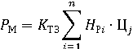 | (5.1)

где – коэффициент, учитывающий транспортно-заготовительные
расходы при приобретении материалов;
n – номенклатура (перечень) применяемых материалов;
– норма расхода j-го вида материала на единицу продукции в
натуральных единицах (кг, м, л, пр.);
– оптовая цена j-го материала, руб.

Таблица 5.1 – Расчет затрат на материалы
Наименование материала | Единица измерения | Норма расхода | Цена за единицу, руб.* | Сумма, руб.
n
Бумага формата А1 | шт | 6 | 0,78 | 4,68
Бумага формата А4 | шт | 500 | 0,016 | 8,00
Припой ПОС-61 | кг | 0,1 | 27,50 | 2,75
Флюс канифольно-спиртовой | л | 0,05 | 13,50 | 0,68
Удалитель флюса | л | 0,02 | 5,20 | 0,10
Провод монтажный | м | 2 | 1,10 | 2,20
Итого |  |  |  | 18,41
Транспортно-заготовительные расходы (20%) |  |  |  | 3,68
Всего с учётом транспортных расходов () |  |  |  | 22,09

Расчёт затрат по статье «Покупные комплектующие, изделия, полуфабрикаты и услуги производственного характера».
Расчёт затрат на покупные комплектующие, изделия, полуфабрикаты и услуги произведённого характера осуществляется по следующей формуле:

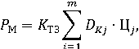 | (5.1)

где – коэффициент, учитывающий транспортно-заготовительные
расходы;
m – номенклатура (перечень) применяемых материалов;
– количество покупных комплектующих изделий и полуфабрикатов
j-го вида, шт;
– оптовая цена j-го вида комплектующих изделий или
полуфабрикатов, руб.

Результаты расчёта затрат представлены в таблице 5.2.

Таблица 5.2 – Расчет затрат на покупные комплектующие, изделия, полу-фабрикаты и услуги
Наименование комплектующего или полуфабриката | Количество на изделие, шт. | Цена за единицу, руб. * | Сумма, руб.
1 | 2 | 3 | 4
Резисторы | 700 | 0,05 | 31,50
Конденсаторы | 570 | 0,56 | 319,20
Полевые транзисторы | 172 | 0,30 | 51,60
Диоды | 164 | 0,63 | 103,32
Микросхемы логические | 92 | 0,96 | 88,32
Микросхемы ОУ | 80 | 3,74 | 299,20
Реле герконовые | 72 | 8,70 | 626,40
Стабилитроны | 44 | 0,016 | 0,70
Итого |  |  | 1520,24
Транспортно-заготовительные расходы (20%) |  |  | 304,05
Итого с транспортно-заготовительными расходами, руб. |  |  | 1824,29

Расчёт затрат по статье «Основная заработная плата производственных рабочих».

Для рабочих основная заработная плата рассчитывается по формуле:

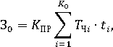 | (5.2)

где – коэффициент премий, установленный за перевыполнение
плановых показателей, составляет 10%;
– количество технологических операций при производстве изделия;
– часовая тарифная ставка, соответствующая разряду выполняемых
по -ой операции работ, руб./ч.;
– норма времени (трудоёмкость) по i-ой операции, нормочас/шт.

Расчёт основной заработной платы производственных работ представлен в таблице 5.3.
Для расчета основной заработной платы, необходимо предварительно рассчитать часовые тарифные ставки, соответствующие i-му разряду работ. Они определяется по следующей формуле:

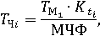 | (5.3)

где – часовая тарифная ставка первого разряда;
– тарифный коэффициент, соответствующий i-му разряду;
– месячный часовой фонд, составляет 159 ч.;
– месячная тарифная ставка первого разряда, составляет 185 руб.

При производстве измерительного комплекса на основе матричного коммутатора используются 2, 3, 4, 6 и 7 разряды работ. Тогда часовые тарифные ставки:

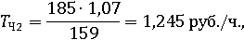

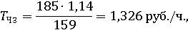

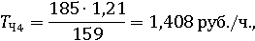

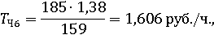

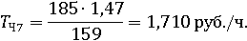

Таблица 5.3 – Расчет основной заработной платы производственных рабочих по видам работ
Наименование операции | Разряд работ | Тарифный коэффициент | Часовая тарифная ставка, руб./ч. | Норма времени по операции, ч. | Прямая зарплата (расценка), руб.
- Заготовительные | 2 | 1,07 | 1,245 | 23,85 | 29,69
- Слесарно-сборочные | 6 | 1,38 | 1,606 | 22,26 | 35,74
- Сборочно-монтажные | 4 | 1,21 | 1,408 | 55,65 | 78,35
- Распайка проводов | 6 | 1,38 | 1,606 | 7,95 | 12,77
- Контроль | 6 | 1,38 | 1,606 | 25,44 | 40,85
- Настройка | 7 | 1,47 | 1,710 | 15,9 | 27,20
Упаковка | 3 | 1,14 | 1,326 | 7,95 | 10,55
Итого |  |  |  |  | 235,14
Премия (60%) |  |  |  |  | 141,08
Основная заработная плата |  |  |  |  | 376,22

Дополнительная зарплата () определяется следующим образом:

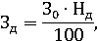 | (5.4)

где – норматив дополнительной заработной платы основных
производственных рабочих (20%).

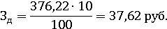

Отчисления на социальные нужды () определяются следующим образом:

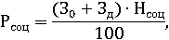 | (5.5)

где – страховые взносы на обязательное социальное страхование наемных работников (34%) и обязательное страхование от несчастных случаев на производстве (0,6%).

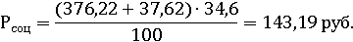

Общепроизводственные расходы () определяются следующим образом:

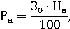 | (5.6)

где – норматив общепроизводственных расходов (150%).

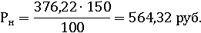

Себестоимость единицы продукции (С_{пр}) рассчитывается по формуле (5.7).

(5.7)

Коммерческие расходы (расходы на реализацию) рассчитываются по формуле

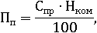 | (5.8)

где – норматив коммерческих расходов (5%).

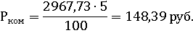
Полная себестоимость рассчитывается по формуле 5.10.

(5.10)

В результате расчета затрат на производство и реализацию измерительного комплекса на основе матричного коммутатора, было установлено, что основная заработная плата производственных рабочих при производстве одного измерительного комплекса (З_{о}) составит 376,22 руб. А полная себестоимость комплекса (С_{п}) составит 3116,12 руб.

Расчет прибыли и отпускной цены измерительного комплекса на основе матричного коммутатора

Плановая прибыль за единицу продукции () определяется следующим образом:

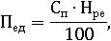 | (5.11)

где – уровень рентабельности (30%).

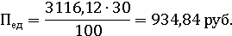

Налог на добавленную стоимость (НДС) определяется следующим образом:

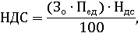 | (5.12)

где – ставка налога на добавленную стоимость (20%).

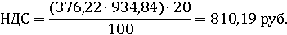

Отпускная цена единицы продукции ():

(5.13)

Плановая прибыль на единицу продукции от серийного выпуска рассчитывается по следующей формуле:

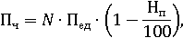 | (5.14)

где – прибыль за одну единицу продукции;
– годовой объем продукции, составляет 30 шт;
– налог на прибыль, составляет 18%.

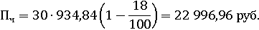

Исходя из расчета прибыли и отпускной цены измерительного комплекса на основе матричного коммутатора, было установлено, что плановая прибыль за единицу продукции (П_{ед}) составит 934,84 руб., отпускная цена единицы продукции (Ц_{отп}) составит 4861,15 руб., а плановая прибыль на единицу продукции от серийного выпуска должна составить 22 996,96 руб.

Расчет интегральных показателей эффективности проекта по производству измерительного комплекса на основе матричного коммутатора

Расчет годовой потребности в материалах (П_{м}) и в комплектующих изделиях (П_{к}) рассчитываются по формулам 5.15 и .16 соответственно.

(5.15)

(5.16)

При оценке эффективности инвестиционных проектов необходимо осуществить приведение затрат и результатов, полученных в разные периоды времени, к расчетному году путем умножения затрат и результатов на коэффициент дисконтирования α_{t}.
Коэффициент дисконтирования рассчитывается по следующей формуле:

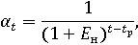 | (5.17)

где – требуемая норма дисконта (Е_{н} = 11%);
– расчётный год (в качестве расчётного года принимается год вложения инвестиций, т.е. t_{р} = 1);
– порядковый номер года, затраты и результаты которого приводятся к расчётному году.

,

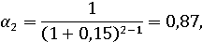

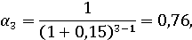

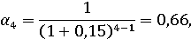

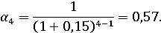

Расчет чистого дисконтированного дохода за четыре года реализации проекта и срока окупаемости инвестиций представлены ниже в таблице 5.4.

Таблица 5.4 – Расчет показателей экономической эффективности проекта
Расчёт показателей экономической эффективности проекта
Наименование показателей | Усл. обоз. | По шагам расчета
Наименование показателей | Усл. обоз. | 0 | 1 | 2 | 3 | 4
Результат
1 Прирост чистой прибыли | П_{ч} | – | 22 996,96 | 22 996,96 | 22 996,96 | 22 996,96
2 Прирост результата | P_{t} | – | 22 996,96 | 22 996,96 | 22 996,96 | 22 996,96
3 Коэффициент дисконтирования |  | 1 | 0,87 | 0,76 | 0,66 | 0,57
4 Результат с учетом фактора времени | _{t} | – | 19 997,36 | 17 389,01 | 15 120,88 | 13 148,59
Затраты (инвестиции)
5 Инвестиции в разработку  нового изделия | И_{разр} | 43 750,32 | – | – | – | –
6 Инвестиции в собственный  оборотный капитал | И_{об} | 16 617,45 | – | – | – | –
7 Общая сумма инвестиций | И | 60 367,77 | – | – | – | –
8 Инвестиции с учетом фактора времени |  | 60 367,77 | – | – | – | –
9 Чистый дисконтированный доход по годам | ЧДДt | -60 367,77 | 19 997,36 | 17 389,01 | 15 120,88 | 13 148,59
10 ЧДД нарастающим итогом | ЧДД | -60 367,77 Br | -40 370,41 | -22 981,41 | -7 860,53 | 5 288,06
11 ВНД |  | – | – | – | – | 19,27%
12 Индекс рентабельности |  | – | – | – | – | 1,09
13 Срок окупаемости |  |  |  |  |  | 2 года и 8 месяцев

В результате технико-экономического обоснования инвестиций по производству нового изделия были получены следующие значения показателей их эффективности:
- чистый дисконтированный доход за четыре года производства продукции составит 5 288,06 руб.;
- все инвестиции окупаются за 2 года и 8 месяцев;
- индекс рентабельности составляет 1,09.
Таким образом, разработка измерительного комплекс на основе матричного коммутатора является эффективной, инвестиции в разработку являются оправданными и её производство будет целесообразным, что принесёт коммерческую выгоду.

ЗАКЛЮЧЕНИЕ

В результате проведенной работы был разработан и рассчитаны узлы измерительного комплекса на основе матричного коммутатора, отвечающего требованиям технического задания.
Измерительный комплекс предназначен для автоматизации измерений электрических параметров полупроводниковых приборов, отображения на экране внешнего ПК ВАХ исследуемого объекта в виде графика или таблицы и расчета на их основе стандартных параметров исследуемого объекта, формирования и заполнения отчета о полученных результатах.
Были обоснованы требования технического задания по основным параметрам комплекса и выполнен полный электрический расчет выходного каскада ИИ измерителя ВАХ.
Значение разработки данного комплекса возрастает с учетом того, что в странах СНГ отсутствует производство матричных коммутаторов и, как следствие, производство автоматизированных измерительных комплексов для нужд микроэлектроники.
Поэтому, в дипломном проекте проведены экспериментальные исследования параметров узлов изготовленного матричного коммутатора, на основании которых определены общие (предельные) параметры матричного коммутатора, которые, наряду с точностными параметрами измерителя ВАХ, могут быть использованы для оценки погрешности результатов измерения параметров ПП (приложение А).
В качестве общих (предельных) параметров коммутатора определены следующие параметры коммутатора:
- ток смещения любого узла матрицы коммутации не более 0,22 нА;
- сопротивление изоляции любого узла матрицы коммутации не менее 100 ГОм;
- напряжение смещения любого узла матрицы коммутации не более 0,22 мВ;
- сопротивление любого канала коммутации (сопротивление пути) не более 2,2 Ом.

СПИСОК ИСПОЛЬЗОВАННЫХ ИСТОЧНИКОВ

[1] Catalog Keithley – Tektronix 2016 [Электронный ресурс]. – Режим доступа: http: //www.tektronix.ru /.
[2] Catalog Keysight 2017 [Электронный ресурс]. – Режим доступа: http: //www.keysight.com/find/
[3] Измеритель характеристик полупроводниковых приборов Л2-56. Техническое описание и инструкция по эксплуатации. Книга 1 – 177 с., книга 2 – 116 с.
[4] 370B Programmable Curve Tracer. User Manual. – USA.: Tektronix, Inc 1990.- 238c.
[5] 370B Programmable Curve Tracer. Service Manual. – USA.: Tektronix, Inc 1991.- 392c.
[6] 371B Programmable High Power Curve Tracer. User Manual. – USA.: Tektronix, 1991.- 187c.
[7] 2400 Series SourceMeter® Service Manual. 1996, Keithley Instrument, Inc.
[8] Model 4200-SCS Semiconductor Characterization System ® Reference Manual. 4200-901-01 Rev. H / October, 2007. – 1504 с.
[9] Agilent 4155C Semiconductor Parameter Analyzer, Agilent 4156C Precision Semiconductor Parameter Analyzer. – Datasheet. Agilent Technologies, Inc. 2009 -14 с.
[10] Agilent B1500A Semiconductor Device Analyzer. Datasheet. Agilent Technologies, Inc. 2011 -22 с.
[11] Agilent B1505A Power Device Analyzer/Curve Tracer. Datasheet. Agilent Technologies, Inc. 2011 -20 с.
[12] Agilent B1505A Power Device Analyzer/Curve Tracer. User’s Guide. – 148 с.
[13] Измеритель параметров полупроводниковых приборов ИППП-1. Руководство по эксплуатации. УШЯИ.411251.003 РЭ. – 40 с.
[14] Лисенков Б.Н., Грицев Н.В., Чигирь Г.Г. "Программно-управляемый источник-измеритель". 4-я Международная научно-техническая конференция «Приборостроение – 2011» 16–18 ноября 2011, г. Минск, Республика Беларусь, БНТУ, с.106-107.
[15] Измеритель параметров полупроводниковых приборов ИППП-3. Руководство по эксплуатации. УШЯИ.411251.005 РЭ. – 41 с.
[16] Александр Володкевич, Ключевые элементы для коммутационных устройств прецизионных автоматизированных измерительных систем / Александр Володкевич, Юрий Трофимов, Сергей Лишик // Электронные компоненты. – 2004. – №2 – С. 1– 9.
[17] Switching handbook. A guide to switching in Automated Test Systems, 6th edition // Keithley Instruments, Inc. Printed in the U.S.A. 2008. – 136 с.
[18] Semiconductor Matrix Card 7072 [электронный ресурс]. – Режим доступа: http: //www.keithley.com/find/.
[19] High Frequency Matrix Card 7173-50 [электронный ресурс]. – Режим доступа: http: //www.keithley.com/find/.
[20] Model 7174 8×12 Low Current Matrix Card/ Instruction Manual/ Keithley Instruments Inc. Document Number 7174-901-01Rev.A/9-98. 1998 [электронный ресурс]. – Режим доступа: http: //www.keithley.com/find/.
[21] Контрольно-измерительные решения Каталог 2016. Российское отделение Keysight Technologies [электронный ресурс]. – Режим доступа: http: //www.keysight.com/find/.
[22] B2200 Series Femto Leakage Switch Mainframe 14ch Low Leakage Switch Mainframe. Keysight Technologies User’s Guide. Edition 5, B2200-90000 [электронный ресурс]. – Режим доступа: http: //www.keysight.com/find/.
[23] Low Noise, High Throughput 24-Bit Sigma-Delta ADC [Электронный ресурс] : Datasheet / Analog Devices. – Режим доступа : https://www.analog.com/media/en/technical-documentation/data-sheets/AD7731.pdf.
[24] Комплекс для измерения параметров полупроводниковых приборов. Руководство по эксплуатации (часть 2). – РБ, 2018.
[25] Комплекс для измерения параметров полупроводниковых приборов. Методика приемочных испытаний. – РБ, 2019.

ПРИЛОЖЕНИЕ А
(справочное)
Результаты экспериментального исследования параметров матричного коммутатора
(к пункту 4.4)

Файл SWA0000-4.psw; serial = SWA0000-4; date 19.12.2019.

[LINE A]
[I_BIAS] [R_ISOL.] [U_BIAS] [R_CLOS. KONT.]
A1 = -9.74198e-013;; 5.71535e+013;; 2.91865e-005;; 7.28220e-001;;
A2 = -1.19230e-012;; 3.89287e+014;; 2.43221e-005;; 7.25790e-001;;
A3 = -1.33285e-012;; 4.91256e+014;; 2.91865e-005;; 7.22870e-001;;
A4 = -1.14384e-012;; 9.42116e+013;; 2.91865e-005;; 7.25790e-001;;
A5 = -1.42010e-012;; 1.17229e+014;; 2.91865e-005;; 7.36000e-001;;
A6 = -1.22138e-012;; 1.39408e+014;; 2.43221e-005;; 7.31630e-001;;
A7 = -1.14868e-012;; 2.82630e+014;; 1.94577e-005;; 7.33570e-001;;
A8 = -2.33613e-012;; 1.35739e+014;; 2.43221e-005;; 7.34060e-001;;
A9 = -1.51703e-012;; 1.59941e+014;; 3.40509e-005;; 7.36000e-001;;
A10 = -1.13898e-012;; 2.94742e+014;; 2.91865e-005;; 7.37460e-001;;
A11 = -1.21653e-012;; 1.33113e+014;; 2.43221e-005;; 7.38920e-001;;
A12 = -8.19100e-013;; 2.17184e+014;; 2.91865e-005;; 7.41350e-001;;
A13 = -2.09380e-012;; 3.27499e+013;; 2.95994e-005;; 7.50590e-001;;
A14 = -1.87084e-012;; 6.61297e+013;; 2.38428e-005;; 7.42320e-001;;
A15 = -1.70605e-012;; 3.38238e+014;; 2.95994e-005;; 7.44270e-001;;
A16 = -1.83692e-012;; 9.87196e+013;; 2.95994e-005;; 7.49620e-001;;
A17 = -1.88053e-012;; 6.87758e+015;; 2.95994e-005;; 7.49610e-001;;
A18 = -1.82238e-012;; 3.32779e+014;; 1.97580e-005;; 7.50590e-001;;
A19 = -1.80299e-012;; 1.33976e+014;; 2.38428e-005;; 7.48650e-001;;
A20 = -1.64305e-012;; 2.51617e+014;; 3.16963e-005;; 7.52040e-001;;
A21 = -1.65274e-012;; 3.07948e+014;; 1.67193e-005;; 7.54480e-001;;
A22 = -1.57035e-012;; 1.59941e+014;; 2.28428e-005;; 7.54470e-001;;
A23 = -1.83206e-012;; 1.14626e+015;; 3.26413e-005;; 7.57400e-001;;
A24 = -1.71090e-012;; 4.12660e+014;; 2.90065e-005;; 7.61290e-001;;
A25 = -2.00170e-012;; 9.12939e+013;; 2.69289e-005;; 7.60310e-001;;
A26 = -1.78360e-012;; 8.97102e+014;; 2.15618e-005;; 7.66640e-001;;
A27 = -1.73513e-012;; 2.67953e+014;; 2.69289e -005;; 7.63710e-001;;
A28 = -1.60911e-012;; 1.39408e+014;; 2.69288e -005;; 7.59820e-001;;
A29 = -1.59942e-012;; 1.58730e+015;; 2.69289e -005;; 7.64200e-001;;
A30 = -1.78845e-012;; 1.36638e+014;; 2.39363e-005;; 7.67120e-001;;
A31 = -1.42979e-012;; 2.71481e+014;; 2.70151e-005;; 7.68580e-001;;
A32 = -1.81753e-012;; 1.32259e+014;; 2.67474e-005;; 7.68090e-001;;
A33 = -1.73998e-012;; 8.77979e+013;; 3.25985e-005;; 7.77820e-001;;
A34 = -1.52672e-012;; 1.61192e+014;; 1.85384e-005;; 7.53760e-001;;
A35 = -1.61397e-012;; 1.67743e+014;; 2.61093e-005;; 7.73920e-001;;
A36 = -1.59943e-012;; 6.87758e+014;; 2.77557e-005;; 7.71980e-001;;
A37 = -2.09379e-012;; 8.42137e+013;; 2.91870e-005;; 7.87060e-001;;
A38 = -1.83692e-012;; 1.10927e+014;; 2.43220e-005;; 7.91920e-001;;
A39 = -1.89992e-012;; 1.58710e+014;; 2.91860e-005;; 7.87540e-001;;
A40 = -1.88538e-012;; 1.47362e+015;; 2.91870e-005;; 7.85600e-001;;
A41 = -1.73029e-012;; 1.87568e+014;; 1.94580e-005;; 7.92890e-001;;
A42 = -1.90477e-012;; 1.67743e+014;; 2.91870e-005;; 7.92410e-001;;
A43 = -1.66728e-012;; 1.63749e+014;; 1.45930e-005;; 7.91430e-001;;
A44 = -1.72543e-012;; 4.21070e+014;; 1.94580e-005;; 7.97760e-001;;
A45 = -1.51218e-012;; 1.28153e+014;; 2.43230e-005;; 7.97750e-001;;
A46 = -1.77876e-012;; 3.32779e+014;; 1.45930e-005;; 8.01160e-001;;
A47 = -1.66728e-012;; 9.68654e+013;; 1.45930e-005;; 7.94830e-001;;
A48 = -1.64304e-012;; 2.29247e+014;; 1.94580e-005;; 7.93860e-001;;

[LINE B]
[I_BIAS] [R_ISOL.] [U_BIAS] [R_CLOS. KONT.]
B1 = -2.13926e-012;; 4.95747e+013;; 1.94577e-005;; 8.00220e-001;;
B2 = -1.72410e-012;; 2.65901e+014;; 2.43221e-005;; 8.05090e-001;;
B3 = -2.18810e-012;; 1.57505e+015;; 2.43221e-005;; 8.00700e-001;;
B4 = -2.02203e-012;; 4.55000e+014;; 2.43221e-005;; 8.02650e-001;;
B5 = -1.68991e-012;; 6.82501e+014;; 2.43221e-005;; 8.01680e-001;;
B6 = -1.73387e-012;; 5.12033e+015;; 2.43221e-005;; 8.08000e-001;;
B7 = -1.72410e-012;; 1.09488e+014;; 2.43221e-005;; 8.04110e-001;;
B8 = -2.20764e-012;; 1.67002e+013;; 2.91865e-005;; 8.08480e-001;;
B9 = -1.78272e-012;; 5.71912e+013;; 1.94577e-005;; 8.07020e-001;;
B10 = -1.66061e-012;; 4.65333e+014;; 1.45933e-005;; 8.07510e-001;;
B11 = -1.78271e-012;; 2.08925e+014;; 1.94577e-005;; 8.07990e-001;;
B12 = -1.83156e-012;; 6.98783e+013;; 1.94577e-005;; 8.11400e-001;;
B13 = -2.17833e-012;; 7.47243e+013;; 2.20560e-005;; 8.11400e-001;;
B14 = -1.76317e-012;; 2.92483e+015;; 1.81139e-005;; 8.15290e-001;;
B15 = -1.92436e-012;; 3.41250e+014;; 1.81139e-005;; 8.19180e-001;;
B16 = -1.94389e-012;; 1.21150e+014;; 2.98736e-005;; 8.19660e-001;;
B17 = -1.98784e-012;; 6.20424e+014;; 1.81139e-005;; 8.23550e-001;;
B18 = -1.76318e-012;; 6.82594e+015;; 2.33420e-005;; 8.23070e-001;;
B19 = -1.94878e-012;; 3.19918e+014;; 2.21187e-005;; 8.25020e-001;;
B20 = -1.95854e-012;; 3.86309e+014;; 2.21187e-005;; 8.28420e-001;;
B21 = -1.68991e-012;; 1.25609e+014;; 2.21187e-005;; 8.24040e-001;;
B22 = -1.85597e-012;; 5.68734e+013;; 2.86701e-005;; 8.36200e-001;;
B23 = -2.00250e-012;; 8.67559e+013;; 3.34546e-005;; 8.31830e-001;;
B24 = -1.94878e-012;; 9.61243e+013;; 2.60724e-005;; 8.29390e-001;;
B25 = -1.81690e-012;; 6.47925e+013;; 2.32286e -005;; 8.38140e-001;;
B26 = -1.91459e-012;; 2.59175e+014;; 2.51613e-005;; 8.35710e-001;;
B27 = -1.87551e-012;; 1.13118e+014;; 2.51613e-005;; 8.34250e-001;;
B28 = -1.77782e-012;; 1.86116e+015;; 2.51613e-005;; 8.38140e-001;;
B29 = -1.84621e-012;; 1.20438e+015;; 2.69042e-005;; 8.43980e-001;;
B30 = -2.11484e-012;; 2.83972e+013;; 2.43093e-005;; 8.44470e-001;;
B31 = -1.68503e-012;; 6.66920e+013;; 2.83157e-005;; 8.49320e-001;;
B32 = -1.89993e-012;; 2.17813e+014;; 2.66890e-005;; 8.48840e-001;;
B33 = -1.75341e-012;; 3.65617e+014;; 3.20537e-005;; 8.50300e-001;;
B34 = -1.67526e-012;; 1.73512e+014;; 2.24335e-005;; 8.35710e-001;;
B35 = -1.76806e-012;; 1.14381e+014;; 2.88703e-005;; 8.53710e-001;;
B36 = -1.77295e-012;; 6.66920e+013;; 2.51613e-005;; 8.50790e-001;;
B37 = -1.88528e-012;; 3.70913e+013;; 3.40500e-005;; 8.50360e-001;;
B38 = -1.83155e-012;; 1.13753e+015;; 2.43220e-005;; 8.50130e-001;;
B39 = -1.85597e-012;; 1.32950e+014;; 2.91870e-005;; 8.50670e-001;;
B40 = -1.97808e-012;; 7.49979e+013;; 2.91860e-005;; 8.50870e-001;;
B41 = -1.69480e-012;; 8.42566e+013;; 2.43220e-005;; 8.50850e-001;;
B42 = -2.09042e-012;; 4.34701e+013;; 3.89160e-005;; 8.51140e-001;;
B43 = -1.84132e-012;; 1.86133e+014;; 3.40510e-005;; 8.55080e-001;;
B44 = -1.84620e-012;; 2.52768e+014;; 2.43220e-005;; 8.59650e-001;;
B45 = -1.68503e-012;; 1.24088e+014;; 2.43220e-005;; 8.53680e-001;;
B46 = -1.95854e-012;; 9.75039e+014;; 2.43220e-005;; 8.66930e-001;;
B47 = -1.92435e-012;; 4.76145e+014;; 3.40510e-005;; 8.59470e-001;;
B48 = -1.62153e-012;; 1.56294e+014;; 3.40510e-005;; 8.67060e-001;;

[LINE C]
[I_BIAS] [R_ISOL.] [U_BIAS] [R_CLOS. KONT.]
C1 = -1.87569e-012;; 3.19387e+013;; 2.04715e-005;; 8.73910e-001;;
C2 = -1.16807e-012;; 5.14525e+013;; 2.23528e-005;; 8.74230e-001;;
C3 = -9.45110e-013;; 4.12541e+015;; 2.50322e-005;; 8.76460e-001;;
C4 = -9.40260e-013;; 2.26727e+014;; 2.38449e-005;; 8.78190e-001;;
C5 = -1.81268e-012;; 4.79823e+014;; 2.22552e-005;; 8.80360e-001;;
C6 = -1.45887e-012;; 6.87758e+014;; 2.36256e-005;; 8.80450e-001;;
C7 = -1.54126e-012;; 2.29253e+014;; 2.06085e-005;; 8.82890e-001;;
C8 = -2.07440e-012;; 9.87196e+013;; 3.00922e-005;; 8.83230e-001;;
C9 = 9.35421e-013;; 8.02820e+013;; 3.37010e-005;; 8.83860e-001;;
C10 = 1.95323e-012;; 1.55133e+014;; 1.97932e-005;; 8.84010e-001;;
C11 = -1.68666e-012;; 7.81531e+013;; 2.02149e-005;; 8.84160e-001;;
C12 = -1.95809e-012;; 1.39408e+014;; 2.02148e-005;; 8.85120e-001;;
C13 = -1.52672e-012;; 4.52466e+013;; 2.81573e-005;; 8.86340e-001;;
C14 = -1.12929e-012;; 2.29247e+014;; 2.29150e-005;; 8.87490e-001;;
C15 = -1.13898e-012;; 1.58705e+015;; 2.48589e-005;; 8.88620e-001;;
C16 = -1.27954e-012;; 4.29849e+014;; 2.89402e-005;; 8.92880e-001;;
C17 = -1.10021e-012;; 1.23547e+014;; 2.26832e-005;; 8.96580e-001;;
C18 = -1.02751e-012;; 8.77979e+013;; 3.30572e-005;; 8.97140e-001;;
C19 = -1.22623e-012;; 8.74256e+013;; 3.06320e-005;; 9.00350e-001;;
C20 = -9.59657e-013;; 2.08411e+014;; 2.68099e-005;; 9.01140e-001;;
C21 = -1.21653e-012;; 5.06940e+013;; 2.24324e-005;; 9.01630e-001;;
C22 = -1.08567e-012;; 2.06313e+015;; 2.21980e-005;; 9.03070e-001;;
C23 = -9.83892e-013;; 1.04733e+014;; 2.97485e-005;; 9.05260e-001;;
C24 = -1.76421e-012;; 2.24266e+014;; 2.25191e-005;; 9.07350e-001;;
C25 = -2.76264e-012;; 4.83195e+013;; 3.49815e-005;; 9.07490e-001;;
C26 = 2.52030e-013;; 1.25807e+014;; 2.69193e-005;; 9.07960e-001;;
C27 = -1.90477e-012;; 1.03157e+015;; 2.05006e-005;; 9.08180e-001;;
C28 = -1.90476e-012;; 1.76345e+014;; 2.64147e-005;; 9.09650e-001;;
C29 = -7.75482e-013;; 1.80986e+014;; 3.07033e-005;; 9.12710e-001;;
C30 = -3.39756e-012;; 8.05958e+013;; 2.79634e-005;; 9.13370e-001;;
C31 = -3.11161e-012;; 3.32790e+014;; 1.89213e-005;; 9.13680e-001;;
C32 = -5.81609e-013;; 6.87758e+014;; 2.46463e-005;; 9.15240e-001;;
C33 = 3.63510e-013;; 1.49510e+014;; 2.89351e-005;; 9.19550e-001;;
C34 = -1.01782e-012;; 1.47373e+014;; 2.25990e-005;; 9.16070e-001;
C35 = 1.27470e-012;; 8.15508e+013;; 2.85547e-005;; 9.23090e-001;;
C36 = 1.65273e-012;; 6.03289e+013;; 1.91419e-005;; 9.23720e-001;;
C37 = -1.43463e-012;; 2.63842e+013;; 2.91860e-005;; 9.23860e-001;;
C38 = -3.97440e-013;; 1.00157e+014;; 1.94580e-005;; 9.26750e-001;;
C39 = -6.97936e-013;; 5.03221e+014;; 2.43220e-005;; 9.28610e-001;;
C40 = -1.50249e-012;; 1.58705e+015;; 2.43220e-005;; 9.28630e-001;;
C41 = -1.72060e-012;; 4.29849e+014;; 3.89150e-005;; 9.30540e-001;;
C42 = -1.41040e-012;; 9.37910e+014;; 2.43220e-005;; 9.32320e-001;;
C43 = -1.04205e-012;; 1.31416e+014;; 2.43220e-005;; 9.32790e-001;;
C44 = -1.09052e-012;; 1.67743e+014;; 2.91860e-005;; 9.34730e-001;;
C45 = -2.05648e-012;; 8.52573e+013;; 2.43220e-005;; 9.38770e-001;;
C46 = -1.22623e-012;; 1.06904e+014;; 2.43220e-005;; 9.40140e-001;;
C47 = -3.03891e-012;; 1.43281e+014;; 2.43220e-005;; 9.40840e-001;;
C48 = -3.12130e-012;; 9.08917e+013;; 2.91860e-005;; 9.41050e-001;;

[LINE D]
[I_BIAS] [R_ISOL.] [U_BIAS] [R_CLOS. KONT.]
D1 = -7.96116e-013;; 2.17813e+013;; 3.67756e-005;; 9.52110e-001;;
D2 = -1.41640e-012;; 7.18401e+013;; 2.78643e-005;; 9.53630e-001;;
D3 = -1.72899e-012;; 3.53008e+014;; 3.67691e-005;; 9.55650e-001;;
D4 = -1.41151e-012;; 7.96667e+013;; 2.63226e-005;; 9.60090e-001;;
D5 = -1.73387e-012;; 5.11876e+014;; 2.90822e-005;; 9.60990e-001;;
D6 = -1.35291e-012;; 2.06812e+014;; 2.04370e-005;; 9.60290e-001;;
D7 = -1.56292e-012;; 8.25580e+013;; 2.41226e-005;; 9.59650e-001;;
D8 = -1.84620e-012;; 3.21422e+013;; 2.60386e-005;; 9.62610e-001;;
D9 = -1.41640e-012;; 1.87839e+014;; 3.41246e-005;; 9.64710e-001;;
D10 = -1.38709e-012;; 2.20153e+014;; 2.49371e-005;; 9.65940e-001;;
D11 = -1.27476e-012;; 1.50548e+014;; 2.45590e-005;; 9.67730e-001;;
D12 = -1.33826e-012;; 1.14478e+012;; 2.451429-005;; 9.68630e-001;;
D13 = -2.19298e-012;; 4.75044e+013;; 2.55643e-005;; 9.69580e-001;;
D14 = -1.80225e-012;; 1.04462e+014;; 1.83117e-005;; 9.70240e-001;;
D15 = -1.48966e-012;; 3.10222e+014;; 3.66531e-005;; 9.75580e-001;;
D16 = -1.57758e-012;; 9.30657e+013;; 2.60241e-005;; 9.74910e-001;;
D17 = -1.43593e-012;; 7.78495e+013;; 2.30598e-005;; 9.77210e-001;;
D18 = -1.52385e-012;; 1.13740e+015;; 2.32372e-005;; 9.78740e-001;;
D19 = -1.53363e-012;; 5.65592e+013;; 3.25499e-005;; 9.79330e-001;;
D20 = -1.35779e-012;; 1.59956e+014;; 2.19692e-005;; 9.81380e-001;;
D21 = -1.39198e-012;; 4.09484e+014;; 3.75914e-005;; 9.81950e-001;;
D22 = -1.32360e-012;; 9.74944e+014;; 2.10947e-005;; 9.84260e-001;;
D23 = -1.61665e-012;; 1.61215e+014;; 2.32145e-005;; 9.84430e-001;;
D24 = -1.45060e-012;; 4.89817e+013;; 3.34486e-005;; 9.85250e-001;;
D25 = -2.14414e-012;; 4.23901e+013;; 3.84834e-005;; 9.85330e-001;;
D26 = -1.61666e-012;; 1.52795e+014;; 3.44041e-005;; 9.85540e-001;;
D27 = -1.49944e-012;; 1.94996e+014;; 3.48350e-005;; 9.88820e-001;;
D28 = -1.51897e-012;; 6.45878e+013;; 3.07473e-005;; 9.94360e-001;;
D29 = -1.50432e-012;; 9.65773e+013;; 3.20417e-005;; 1.00343e-000;;
D30 = -1.46524e-012;; 8.19001e+014;; 3.69157e-005;; 1.00447e-000;;
D31 = -1.40663e-012;; 1.44186e+014;; 3.91622e-005;; 1.00437e-000;;
D32 = -1.52874e-012;; 1.39284e+014;; 3.49958e-005;; 1.00571e-000;;
D33 = -1.35291e-012;; 2.96736e+014;; 2.97831e-005;; 1.00634e-000;;
D34 = -1.23081e-012;; 3.03774e+013;; 3.24953e-005;; 1.00351e-000;;
D35 = -1.42617e-012;; 2.04750e+015;; 3.68136e-005;; 1.00732e-000;;
D36 = -1.26500e-012;; 4.17851e+014;; 2.98701e-005;; 1.00869e-000;;
D37 = -1.28942e-012;; 8.86336e+013;; 3.89150e-005;; 1.00869e-000;;
D38 = -1.34803e-012;; 6.26131e+013;; 4.37800e-005;; 1.00972e-000;;
D39 = -1.13801e-012;; 3.47017e+014;; 3.40500e-005;; 1.01056e-000;;
D40 = -1.44571e-012;; 4.31951e+013;; 3.89150e-005;; 1.01237e-000;;
D41 = -1.17707e-012;; 1.78040e+014;; 3.89150e-005;; 1.01319e-000;;
D42 = -1.31871e-012;; 4.70677e+013;; 3.40510e-005;; 1.01403e-000;;
D43 = -1.16731e-012;; 1.58715e+014;; 3.89150e-005;; 1.01498e-000;;
D44 = -1.78271e-012;; 2.08921e+014;; 2.91860e-005;; 1.01560e-000;;
D45 = -1.19661e-012;; 1.08906e+014;; 3.40500e-005;; 1.01628e-000;;
D46 = -1.40663e-012;; 1.02372e+014;; 2.91860e-005;; 1.01655e-000;;
D47 = -1.34314e-012;; 6.37832e+013;; 2.43220e-005;; 1.01655e-000;;
D48 = -1.16243e-012;; 3.93747e+014;; 1.94570e-005;; 1.01773e-000;;

[LINE E]
[I_BIAS] [R_ISOL.] [U_BIAS] [R_CLOS. KONT.]
E1 = -7.46400e-013; ;2.91007e+013;; 2.43810e-005;; 1.01849e-000;;
E2 = -3.36800e-011;; 5.31765e+013;; 2.45543e-005;; 1.01948e-000;;
E3 = -4.87097e-012;; 1.21374e+015;; 2.30442e-005;; 1.01923e-000;;
E4 = -3.53328e-012;; 1.96498e+014;; 3.38594e-005;; 1.02061e-000;;
E5 = -1.38617e-012;; 1.87582e+015;; 3.00456e-005;; 1.02298e-000;;
E6 = -3.38303e-012;; 4.12712e+015;; 2.64269e-005;; 1.02420e-000;;
E7 = -1.15353e-012;; 2.04282e+014;; 2.25088e-005;; 1.02685e-000;;
E8 = -4.45900e-013;; 1.46329e+014;; 2.72201e-005;; 1.02723e-000;;
E9 = -4.70130e-013;; 5.94594e+013;; 2.66081e-005;; 1.02814e-000;;
E10 = -7.46400e-013;; 3.61978e+014;; 2.24384e-005;; 1.03089e-000;;
E11 = -2.07441e-012;; 5.94597e+013;; 2.73726e-005;; 1.03085e-000;;
E12 = -8.23940e-013;; 7.29060e+013;; 2.57566e-005;; 1.03115e-000;;
E13 = -1.84661e-012;; 3.95257e+013;; 2.65586e-005;; 1.03125e-000;;
E14 = -1.05659e-012;; 1.92827e+014;; 3.32781e-005;; 1.03469e-000;;
E15 = -1.69636e-012;; 2.12703e+014;; 3.29843e-005;; 1.03544e-000;;
E16 = -1.14867e-012;; 1.03157e+015;; 2.81026e-005;; 1.03518e-000;;
E17 = -1.21169e-012;; 6.99403e+013;; 2.22774e-005;; 1.03628e-000;;
E18 = -1.34254e-012;; 1.37550e+014;; 2.72855e-005;; 1.03925e-000;;

E19 = -3.75622e-012;; 7.78580e+013;; 3.48775e-005;; 1.04191e-000;;
E20 = -3.34430e-013;; 6.65557e+014;; 2.08283e-005;; 1.04547e-000;;
E21 = -1.53642e-012;; 4.61576e+013;; 3.33310e-005;; 1.04923e-000;;
E22 = -3.44603e-012;; 1.57500e+014;; 2.98216e-005;; 1.05249e-000;;
E23 = -2.87412e-012;; 1.00157e+014;; 3.32549e-005;; 1.05447e-000;;
E24 = -1.25530e-012;; 1.41317e+014;; 2.78120e-005;; 1.05748e-000;;
E25 = -1.60427e-012;; 4.72138e+013;; 2.67530e-005;; 1.06012e-000;;
E26 = -1.42494e-012;; 1.46329e+014;; 2.69980e-005;; 1.06178e-000;;
E27 = -1.36678e-012;; 4.68911e+014;; 3.21380e-005;; 1.06222e-000;;
E28 = -2.37490e-013;; 2.14920e+014;; 2.10100e-005;; 1.06586e-000;;
E29 = -1.20199e-012;; 1.79411e+014;; 2.75590e-005;; 1.06932e-000;;
E30 = -7.27010e-013;; 8.25294e+013;; 3.04210e-005;; 1.07331e-000;;
E31 = -3.76107e-012;; 2.78816e+014;; 2.77470e-005;; 1.07432e-000;;
E32 = -1.20199e-012;; 1.71939e+015;; 2.62720e-005;; 1.07492e-000;;
E33 = -1.12444e-012;; 1.12745e+014;; 2.83180e-005;; 1.07658e-000;;
E34 = -5.67070e-013;; 2.06313e+016;; 3.09210e-005;; 1.07802e-000;;
E35 = -1.08082e-012;; 8.97062e+013;; 2.43220e-005;; 1.08029e-000;;
E36 = -1.16322e-012;; 5.48736e+013;; 2.91870e-005;; 1.08086e-000;;
E37 = -2.87897e-012;; 2.75467e+013;; 2.91860e-005;; 1.08112e-000;;
E38 = -1.50734e-012;; 1.09748e+014;; 2.43220e-005;; 1.08386e-000;;
E39 = -1.89508e-012;; 3.68446e+014;; 2.91860e-005;; 1.08375e-000;;
E40 = -1.59943e-012;; 2.94811e+015;; 3.40510e-005;; 1.08475e-000;;
E41 = -1.36193e-012;; 1.37552e+015;; 2.43220e-005;; 1.08495e-000;;
E42 = -1.31104e-012;; 3.61965e+014;; 3.40510e-005;; 1.08752e-000;;
E43 = -1.63820e-012;; 1.17231e+014;; 3.40510e-005;; 1.08827e-000;;
E44 = -1.27469e-012;; 2.00317e+014;; 2.43230e-005;; 1.08801e-000;;
E45 = -1.26500e-012;; 3.22383e+014;; 2.91870e-005;; 1.08802e-000;;
E46 = -1.39586e-012;; 8.85512e+013;; 2.91870e-005;; 1.08913e-000;;
E47 = -1.32316e-012;; 1.79414e+014;; 2.43220e-005;; 1.08946e-000;;
E48 = -1.19714e-012;; 1.27361e+014;; 2.91870e-005;; 1.09510e-000;;

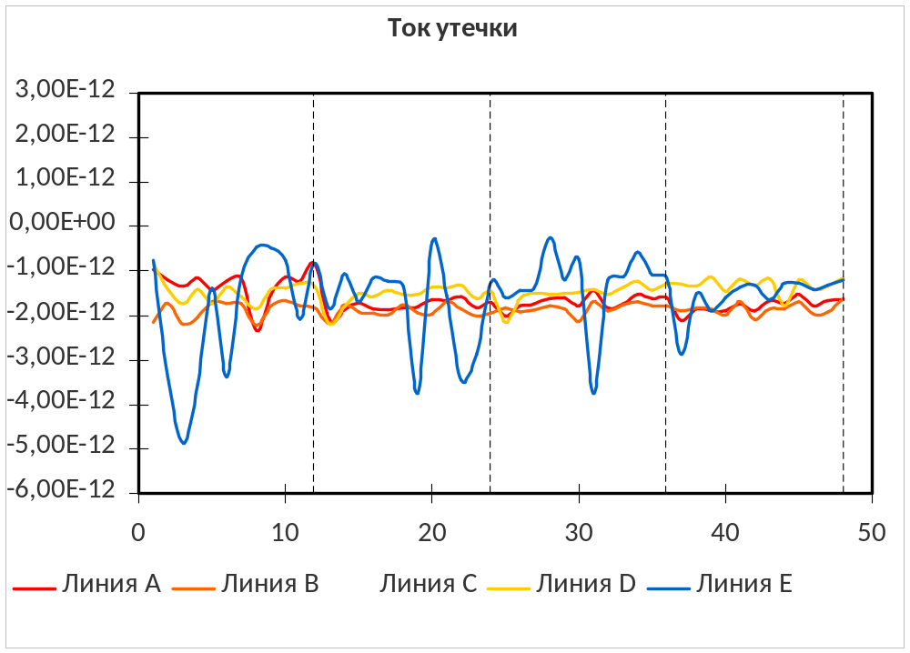

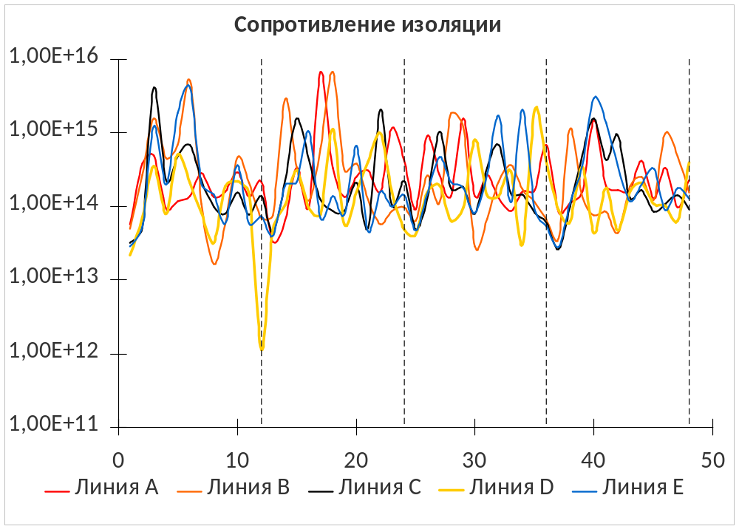
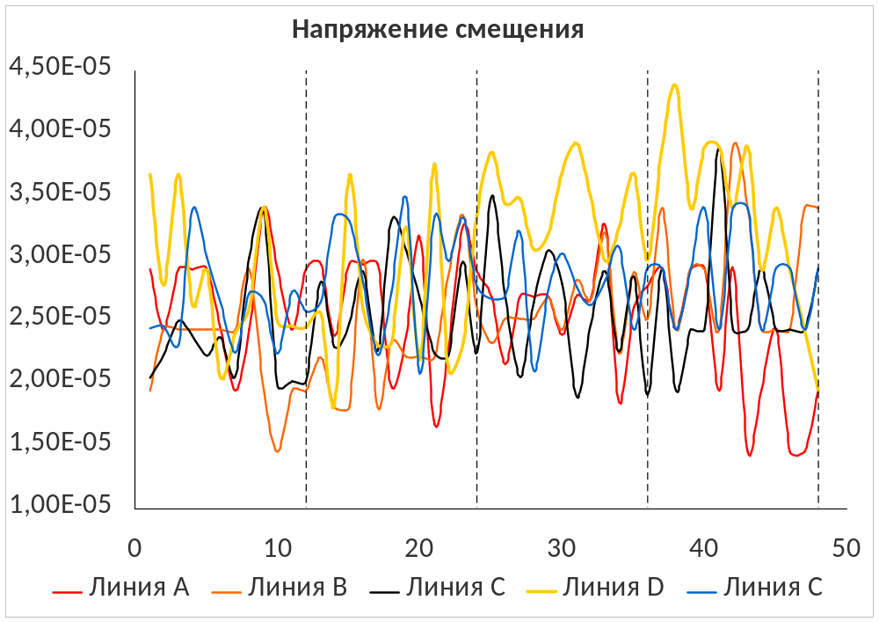

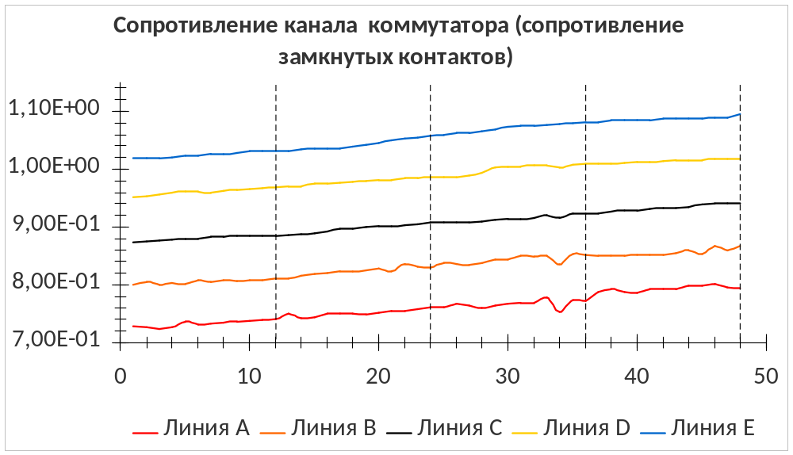

ПРИЛОЖЕНИЕ Б
(обязательное)
Справка о проценте оригинальности

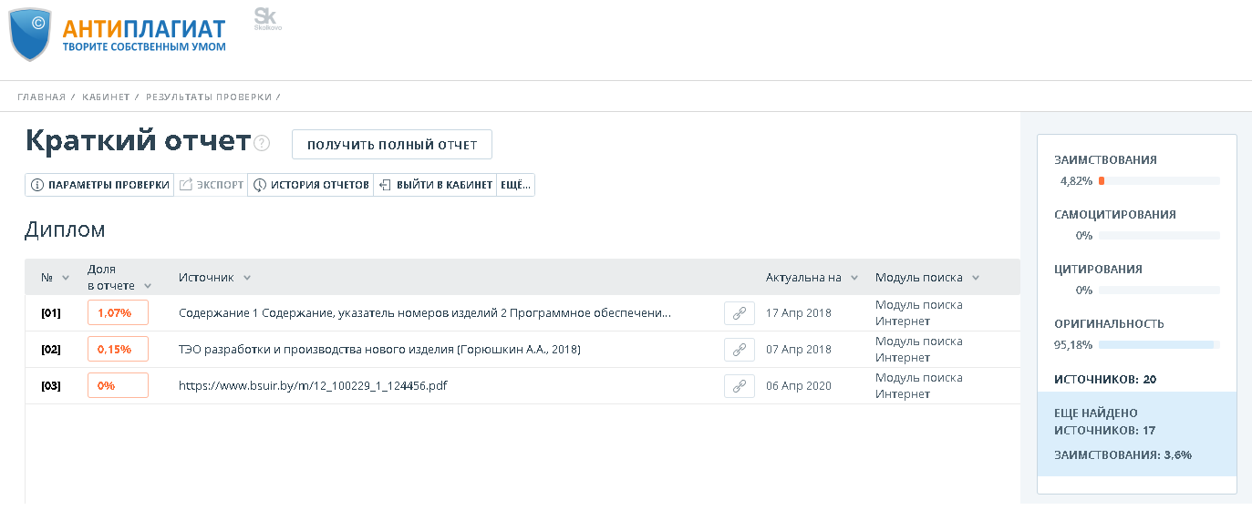

ПЕРЕЧЕНЬ ЭЛЕМЕНТОВ

ВЕДОМОСТЬ ДОКУМЕНТОВ

